O‘ZBEKISTON RESPUBLIKASI RAQAMLI TEXNOLOGIYALAR VAZIRLIGI

MUHAMMAD AL-XORAZMIY NOMIDAGI
TOSHKENT AXBOROT TEXNOLOGIYALARI UNIVERSITETI
URGANCH FILIALI

Himoyaga ruxsat etildi
”Axborot xavfsizligi” kafedrasi mudiri _____________ Xolmuratov O.
2023 yil «____» ______________

Raximberdiyev Sanjarbek Alisher o‘g‘li
Kriptografik kalitlarni taqsimlash usullari
mavzusida

“Axborot xavfsizligi ” ta’lim yo‘nalishi bo‘yicha
bakalavr akademik darajasini olish uchun yozilgan

BITIRUV MALAKAVIY ISHI

Bitiruvchi |  |  | Raximberdiyev S.A.
 | (imzo)
Rahbar
 | (imzo)
Taqrizchi |  |  | . .
 | (imzo)

Urganch – 2023 y.
O‘ZBЕKISTОN RЕSPUBLIKASI RAQAMLI TЕХNОLОGIYALARI VAZIRLIGI

MUHAMMAD AL-XORAZMIY NOMIDAGI
TОSHKЕNT AХBОRОT TЕХNОLОGIYALARI UNIVЕRSITЕTI
URGANCH FILIALI

Kampyuter injiniringi fakultеti, Axborot xavfsizligi kafеdrasi
Axborot xavfsizligi yo‘nalishi

TASDIQLAYMAN
Kafеdra mudiri
___________________
2023 «____»_________

Bitiruv malakaviy ishiga
T О P SH I R I Q
Raximberdiyev Sanjarbek Alisher o‘g‘li
(familiyasi, ismi, оtasining ismi)
1. Ish mavzusi |  |  | Kriptografik kalitlarni taqsimlash usullari
2. 2022 yil |  |  |  |  | dagi |  |  | sоnli buyruq bilan tasdiqdangan
3. Ishni himоyaga tоpshirish muddati |  |  |  |  |  |  | 00.06.2023
4. Ishga оid dastlabki ma’lumоtlar |  |  |  |  |  | Lokal tarmoqlarda ishlatiladigan qurilmalar
Tavsifi va ishlash prinspi, lokal tarmoqlarda ruxsatsiz kirishni taqiqlovchi dasturiy
Vositalar
5. Hisоblash—tushuntirish yozuvlarining mazmuni (ishlab chiqiladigan masalalar
ro’yхati) | Tanlangan mavzuning dolzarbligini asoslash, tadqiqotning maqsadi va
uni amalga oshirishda hal qilishi lozim bo’lgan masalalarni aniqlashtirish
6. Grafik matеriallar ro’yхati |  |  |  |  | Lokal tarmoqning umumiy sxemasi, Tarmoqlararo
Ekran dasturi funksiyalari grafigi va statistik ma’lumotlar jadvali
7. Tоpshiriq bеrilgan sana |  |  |  | 19.01.2022

Rahbar ___________________________
(imzо)
Tоpshiriq оldim___________________
(imzо)

8. Ishning ayrim bo’limlari bo’yicha maslahatchilar
Qism | Maslahatchi  o’qituvchining  F.I.О. | Imzо, sana
Qism | Maslahatchi  o’qituvchining  F.I.О. | Tоpshiriq bеrildi | Tоpshiriq  оlindi
1. Tizimli tahlil va masalaning qo’yilishi |  | 23.02.22 | 23.02.22
2. Asоsiy qism | Kutliyev S.P. | 23.03.22 | 23.03.22

9. Ishni bajarish grafigi
№ | Ish qismlarining nоmi | Bajarish muddati | Rahbar  (maslahatchi)  bеlgisi
1 | Bitiruv ishi topshirig’ini tasdiqlash | 19.01.22
2 | Mavzu bo’yicha adabiyotlarni yig’ish va o’rganish | 23.02.22
3 | Tizimli tahlil va masalaning qo’yilishi | 23.03.22
4 | Asоsiy qism | 20.04.22
5 | Texnik topshiriq natijasi | 21.04.22
6 | Хulоsa | 05.05.22
7 | Adabiyotlar ro’yхati | 19.05.22
8 | Chizma – grafik ishlar, prеzеntatsiya | 26.05.22
9 | Bitiruv ishini rasmiylashtirish (pеrеplеtlash) | 02.06.22

Bitiruvchi __________ «_9_»___06_____ 2022
(imzо)
Rahbar_____________ «_9__»__06_______ 2022
(imzо)
MUDARIJA
KIRISH…………………………………………………………………….…
I-BOB. Kriptografik kalitlarning turlari va tasnifi
1.1. Simmetrik va Assimetrik kriptografik kalitlar ………………………
1.2. Kriptografik kalitlarini taqsimlash usullari .…………………………
1.3. Kriptogralik kalitlarning ishlatilgan sohalardagi ahamiyati ………..
1.4 Masalanining qo‘yilishi……….
II-BOB. KRIPTOGRAFIK KALITLARNI TAQSIMLASH USULLARI
2.1. Tanlangan kriptografik kalitlar algoritimlari
2.2. Tanlangan texnalogiya va dastur yordamida loyixalash va yaratish
2.3. Foydalanuvchiga yo‘riqnoma………………………………
XULOSA…………………………………………………………………………
FOYDALANILGAN ADABIYOTLAR RO’YXATI……………………….

Kirish.
Hozirgi kunida login parollarni xavfsiz foydalanish uchun eng zarur yoki bo‘lmasa, bu usullar orqali foydalanuvchilar yoki qurilmalar uchun har bir kalitni o'ziga xos ko‘rinishga aylantirib, maxfiy ma'lumotlarga kirishni qiyinchilashtiradi. Bunday kalitlar xavfsizlikni oshiradi va maxfiy ma'lumotlarni himoyalashda yordam beradi. Buning yanada ko‘proq ishlatiladigan sohalar esa,
banklar va boshqa moliyaviy tashkilotlar, shaxsiy ma'lumotlarni saqlashga qodir bo'lgan tashkilotlar, telekomunikatsiya va internet xizmat ko'rsatuvchilari, hukumat va maxsus tashkilotlar kabi sohalar kiritiladi foydalanuvchilar autentifikatsiyasi, maxfiylik, samarali ishlash, huquqiy talablar va standartlarga rioya qilishni ta'minlash kabidir.
- Bundan tashqari, foydalanuvchilar autentifikatsiyasi uchun boshqa usullar ham mavjud. Masalan, biometrik autentifikatsiya (qo‘l izi, yuz skaneri skan qilish kabi), SMS-kodlar, shaxsiy sertifikatlar kabi usullar ham ishlatiladi.
- Bu saytlarda foydalanuvchilar o'z ma'lumotlarini kiritishlari va saytga kirishlari uchun kalitlarni ishlatishlari kerak bo'ladi. Bunday kalitlar saytning xavfsizligini ta’minlashda muhim ahamiyatga ega.
Bitiruv ishining obyekti va predmeti. Ushbu bitiruv malakaviy ishining obyekti sifatida dasturlash tillarida yaratilgan RSA shifrlash algaritmi kalitlarni taqsimlash usullari.
Maqsadi va vazifasi. Kriptografik kalitlarni taqsimlash usullarini o‘rganish va samarali yoki kuchli parollarni yartish. Bu porollar va loginlarni RSA oraqali shifrlash va deshifrlash web sahifasini yaratish shu orqali foydalanuvchi shaxsiy ma’lumotlarini xavfsizligini ta’minlashdan iborat.

I-BOB. Kriptografik kalitlarning turlari va tasnifi
1.1. Simmetrik va Assimetrik kriptografik kalitlar
Simmetrik kriptografik algoritmlar Quyida simmetrik kriptotizimlar, shuningdek ularning ikki turi: oqimli va blokli simmetrik shifrlash algoritmlariga to‘xtalib o‘tiladi. Simmetrik shifrlash algoritmlarida ma’lumotlarni shifrlash va rasshifrovkalashda yagona kalitdan foydalaniladi. Ma’lumotlarni shifrlash va rasshifrovkalash jarayonlarini amalga oshirish tartibi foydalanilayotgan tizim xususiyatiga asosan tanlanadi. Simmetrik kriptotizimlarning ishlashi bilan tanishishda quyidagi belgilashlar kiritiladi: − ochiq matn 𝑃𝑃 ni simmetrik kalit 𝐾𝐾 bilan shifrlash: 𝐶𝐶 = 𝐸𝐸(𝑃𝑃,𝐾𝐾); − shifrmatn 𝐶𝐶 ni simmetrik kalit 𝐾𝐾 bilan rasshifrovkalash: 𝑀𝑀 = 𝐷𝐷(𝐶𝐶,𝐾𝐾). Bu yerda, 𝐸𝐸() va 𝐷𝐷() lar mos ravishda simmetrik kriptotizimdagi shifrlash va rasshifrovkalash funksiyalari. Oqimli simmetrik shifrlash algoritmlari. Oqimli simmetrik shifrlash algoritmlari bir martali bloknotga asoslangan, farqli jihati – bardoshligi yetarlicha pastligi va boshqariladigan kalitning mavjudligi. Ya’ni, kichik uzunlikdagi kalitdan ochiq matn uzunligiga teng bo‘lgan 57 ketma-ketlik hosil qilinadi va undan bir martali bloknot sifatida foydalaniladi. Oqimli shifr 𝑛𝑛 bitli kalit 𝐾𝐾 ni qabul qiladi va uni ochiq matnni uzunligiga teng bo‘lgan ketma-ketlik 𝑆𝑆 ga uzaytiradi. Shifrmatn 𝐶𝐶 ketma – ketlik 𝑆𝑆 ochiq matn 𝑃𝑃 bilan 𝑋𝑋𝑋𝑋𝑋𝑋 amali yordamida hosil qilinadi. Bunda ketma-ketlikni qo‘shish bir martali bloknotni qo‘shish kabi amalga oshiriladi.
Oqimli shifrni quyidagicha sodda ko‘rinishda yozish mumkin: 𝑆(𝐾𝐾) = 𝑆𝑆:
Bu yerda 𝐾𝐾 kalit, 𝑆𝑆 esa natijaviy ketma-ketlik. Esda saqlash lozimki, bu yerdagi ketma-ketlik shifrmatn emas, balki bir martali bloknotga o‘xshash oddiy qator. Agar berilgan ketma-ketlik
𝑆𝑆 = 𝑠𝑠0, 𝑠𝑠1, 𝑠𝑠2, …,
va ochiq matn 𝑃𝑃 = 𝑝𝑝0, 𝑝𝑝1, 𝑝𝑝2, …, berilgan bo‘lsa, XOR amali yordamida shifrmatnning mos bitlari
𝐶𝐶 = 𝑐𝑐0, 𝑐𝑐1, 𝑐𝑐2, …,
ni quyidagicha hosil qilish mumkin.
𝑐𝑐0 = 𝑝𝑝0⨁𝑠𝑠0, 𝑐𝑐1 = 𝑝𝑝1⨁𝑠𝑠1, 𝑐𝑐2 = 𝑝𝑝2⨁𝑠𝑠2 , …
Shifrmatn 𝐶𝐶 ni rasshifrovkalash uchun, yana ketma-ketlik 𝐶𝐶 dan foydalaniladi:
𝑝𝑝0 = 𝑐𝑐0⨁𝑠𝑠0, 𝑝𝑝1 = 𝑐𝑐1⨁𝑠𝑠1, 𝑝𝑝2 = 𝑐𝑐2⨁𝑠𝑠2 , …
Jo‘natuvchi va qabul qiluvchini bir xil oqimli shifrlash algoritmi va kalit 𝐾𝐾 bilan ta’minlash orqali, ikkala tomonda bir xil ketma-ketliklarni hosil qilish mumkin. Biroq, natijaviy shifr kafolatli xavfsizlikka ega bo‘lmaydi va asosiy e’tibor amaliy jihatdan qo‘llashga qaratiladi.
A5/1 oqimli shifrlash algoritmi.
Ushbu oqimli shifrlash algoritmidan GSM mobil aloqa tizimlarida ma’lumotlarni konfidensialligini ta’minlashda foydalaniladi. Mazkur algoritm algebraik tuzilishga ega bo‘lsada, uni sodda diagramma ko‘rinishda ham tasvirlash imkoniyati mavjud.
A5/1 shifrlash algoritmi uchta chiziqli siljitish registrlaridan iborat, ular mos holda 𝑋𝑋, 𝑌𝑌 va 𝑍𝑍 kabi belgilanadi. 𝑋𝑋 registr o‘zida
19 bit (𝑥𝑥0, 𝑥𝑥1, … , 𝑥𝑥18), 𝑌𝑌 registr
22 bit (𝑦𝑦0, 𝑦𝑦1, … , 𝑦𝑦21) va 𝑍𝑍 registr 23 bit (𝑧𝑧0, 𝑧𝑧1, … , 𝑧𝑧22) ma’lumotni saqlaydi. Uchta registrning bunday 58 o‘lchamdagi bitlarni saqlashi bejiz emas. Sababi, chiziqli siljitish registrlari o‘zida jami bo‘lib 64 bitni saqlaydi. A5/1 shifrlash algoritmida foydalaniluvchi kalit 𝐾𝐾 ning uzunligi 64 bitga teng va ushbu kalitdan registrlarni dastlabki to‘ldirish uchun foydalaniladi. So‘ngra oqimli shifrlash algoritmi asosida talab etilgan uzunlikdagi (ochiq matn uzunligiga teng bo‘lgan) ketma-ketliklar generasiyalanadi. Ketmaketliklarni generatsiyalash tartibini o‘rganishdan oldin, registrlar xususidagi ba’zi ma’lumotlar quyida keltirilgan. 𝑋𝑋 siljitish registrida quyidagi amallar ketma-ketligi bajariladi:
𝑡𝑡 = 𝑥𝑥13⨁𝑥𝑥16⨁𝑥𝑥17⨁𝑥𝑥18 𝑖𝑖 = 18,17,16, … ,1
𝑢𝑢𝑢𝑢ℎ𝑢𝑢𝑢𝑢 𝑥𝑥𝑖𝑖 = 𝑥𝑥𝑖𝑖−1 𝑥𝑥0 = 𝑡𝑡
Shunga o‘xshash, 𝑌𝑌 𝑣𝑣𝑣𝑣 𝑍𝑍 registrlar uchun ham quyidagilarni yozish mumkin:
𝑡𝑡 = 𝑦𝑦20⨁𝑦𝑦21 𝑖𝑖 = 21,20,19, … ,1
𝑦𝑦𝑖𝑖 = 𝑦𝑦𝑖𝑖−1 𝑦𝑦0 = 𝑡𝑡 va
𝑡𝑡 = 𝑧𝑧7⨁𝑧𝑧20⨁𝑧𝑧21⨁𝑧𝑧22 𝑖𝑖 = 22,21,20, … ,1
𝑧𝑧𝑖𝑖 = 𝑧𝑧𝑖𝑖−1 𝑧𝑧0 = 𝑡𝑡 Berilgan uchta bit 𝑥𝑥, 𝑦𝑦 va 𝑧𝑧 uchun 𝑚𝑚𝑚𝑚𝑚𝑚(𝑥𝑥, 𝑦𝑦, 𝑧𝑧) funksiya qiymati eng ko‘p bitga teng bo‘ladi. Masalan, agar 𝑥𝑥, 𝑦𝑦 𝑣𝑣𝑣𝑣 𝑧𝑧 bitlar 0 ga teng bo‘lsa, u holda funksiyaning qiymati 0 ga teng bo‘ladi. Funksiyaga kiruvchi bitlar toq bo‘lgani uchun, funksiya har doim 0 ni yoki 1 ni qaytaradi. Boshqa holatlar bo‘lmaydi.
A5/1 shifrida, ketma-ketlikning har bir bitini generatsiyalash uchun quyidagilar bajariladi. Dastlab, fn = (𝑥𝑥8, 𝑦𝑦10, 𝑧𝑧10) funksiya qiymati hisoblanadi. So‘ngra 𝑋𝑋, 𝑌𝑌 va 𝑍𝑍 registrlar quyidagicha sijitiladi (yoki siljitilmaydi): − agar 𝑥𝑥8 = 𝑚𝑚 ga teng bo‘lsa, 𝑋𝑋 siljitiladi; − agar 𝑦𝑦10 = 𝑚𝑚 ga teng bo‘lsa, 𝑌𝑌 siljitiladi; − agar 𝑧𝑧10 = 𝑚𝑚 ga teng bo‘lsa, 𝑍𝑍 siljitiladi. 59 Ketma-ketlikning bir biti 𝑠𝑠 quyidagicha generatsiyalanadi:
𝑠𝑠 = 𝑥𝑥18⨁𝑦𝑦21⨁𝑧𝑧22
Yuqorida keltirilgan ketma-ketlik amallari talab etilguncha takrorlanadi (ochiq matn yoki shifrmatn uzunligiga teng). Agar biror registr siljitilsa, uning to‘liq holati o‘zgaradi. Ketmaketlikning bir bitini hosil qilishda uchta registrdan kamida ikkitasi siljiydi va shuning uchun yuqoridagi ketma-ketlikni davom ettirgan holda yangi bitlar ketma-ketligini hosil qilish mumkin. A5/1 oqimli shifrlash algoritmi murakkab ko‘rinsada, qurilmada amalga oshirilganida yuqori tezlik qayd etiladi. Umumiy holda A5/1 oqimli shifrni rasmdagi kabi ifodalash mumkin.
Mazkur holda
(𝑥𝑥8, 𝑦𝑦10, 𝑧𝑧10) = (1,1,0) = 1
va bu holatda
𝑋𝑋 * 𝑌𝑌 r
egistrlar siljishini ko‘rsatadi. Shuning uchun,
𝑡𝑡 = 𝑥𝑥13⨁𝑥𝑥16⨁𝑥𝑥17⨁𝑥𝑥18 = 0⨁1⨁1⨁1 = 1
𝑖𝑖 = 18,17,16, … ,1 𝑢chun 𝑥𝑥𝑖𝑖 = 𝑥𝑥𝑖𝑖−1 𝑥𝑥0 = 1
Shunga o‘xshash, 𝑌𝑌 registr uchun ham quyidagilarni yozish mumkin:
𝑡𝑡 = 𝑦𝑦20⨁𝑦𝑦21 = 0⨁0 = 0 𝑖𝑖 = 21,20,19, … ,1
𝑢cℎun
𝑦𝑦𝑖𝑖 = 𝑦𝑦𝑖𝑖−1 𝑦𝑦0 = 0
𝑋𝑋 𝑣𝑣𝑣𝑣 𝑌𝑌 registrlar siljiganidan keyingi holat quyidagicha
𝑋𝑋, 𝑌𝑌 va 𝑍𝑍 registrlarining siljiganidan keyingi holati Siljigan holatdan so‘nggi registrlar holatidan generatsiyalangan bir bit
𝑠𝑠 = 𝑥𝑥18⨁𝑦𝑦21⨁𝑧𝑧22 = 1 ⨁ 0 ⨁0 = 1.
Shu tartibda talab etilgan bitlar ketma-ketligi generatsiyalanadi. Hisoblash qurilmalari hozirgi kundagi kabi rivojlanmagan vaqtlarda oqimli shifrlash algoritmlari juda ham mashhur bo‘lgan, hozirgi kunda esa ularning o‘rnini simmetrik blokli shifrlar egallamoqda. Biroq, shunday holatlar mavjudki, oqimli shifrlar shubhasiz zarur bo‘ladi.
Masalan, real vaqt tizimlaridan biri GSM tarmog‘ida ma’lumotlarni shifrlashda blokli simmetrik shifrlarni qo‘llashning imkoni yo‘q. Sababi, shifrlash uchun zarur bo‘lgan bir blokni (blok uzunligi kamida 64 bit bo‘ladi) ma’lum vaqtda to‘plash talab etiladi.
Bu esa so‘zlashuvda to‘xtalishlarga olib keladi. Bundan tashqari, ma’lumotni shifrlab uzatish jarayonida 61 shifrmatnda bo‘lgan o‘zgarishga (tashqi ta’sirlar natijasida) simmetrik oqimli shifrlash bardoshli sanaladi. Masalan, oqimli shifrlashda shifrmatndagi bir bitning o‘zgarishi ochiq matnning ham bir bitining o‘zgarishiga olib keladi.
Simmetrik blokli shifrlarda esa bir bitning o‘zgarishi bir blokning (masalan, 64 bit) o‘zgarishiga olib keladi. Bundan tashqari, simmetrik oqimli shifrlash, blokli shifrlarga qaraganda, kichik qurilmalarda amalga oshirilishi mumkin. Blokli simmetrik shifrlash algoritmlari. Takroriy amalga oshiriluvchi blokli shifrlash ochiq matnni cheklangan uzunlikdagi bloklarga ajratadi. Aksariyat blokli simmetrik shifrlarda, shifrmatn ochiq matnni funksiya 𝐹𝐹 ning biror miqdordagi raundlar soni davomida takroran bajarilishi natijasida olinadi. Oldingi raunddan chiqqan natija va kalit 𝐾𝐾 ga asoslangan 𝐹𝐹 funksiya – raund funksiyasi deb nomlanadi. Bunday nomlanishiga asosiy sabab, uni ko‘plab raundlar davomida bajarilishidir. Blokli simmetrik shifrlarni yaratishdan asosiy maqsad – xavfsizlik va samaradorlikga erishish. Xavfsiz yoki samarali bo‘lgan blokli shifrlarni yaratish murakkab muammo emas. Biroq, ham xavfsiz ham samarali bo‘lgan simmetrik blokli shifrlarni yaratish – san’at. Simmetrik blokli shifrlarni yaratishda ko‘plab tarmoqlardan foydalaniladi.
Quyidagi tarmoqlar amalda keng qo‘llaniladi:
1. Feystel tarmog‘i.
2. SP (Substitution – Permutation network) tarmoq.
3. Lai-Messey tarmog‘i.
Feystel tarmog‘i - aynan bir blokli shifr hisoblanmay, simmetrik blokli shifrlashning umumiy prinsipi. Feystel tarmog‘iga ko‘ra ochiq matn bloki 𝑃𝑃 ikkita teng chap va o‘ng qismlarga bo‘linadi:
𝑃𝑃 = (𝐿𝐿0,𝑅𝑅0), va har bir raund 𝑖𝑖 = 1,2, … , 𝑛𝑛, uchun yangi chap va o‘ng tomonlar quyidagi qoidaga ko‘ra hisoblanadi:
𝐿𝐿𝑖𝑖 = 𝑅𝑅𝑖𝑖−1 𝑅𝑅𝑖𝑖 = 𝐿𝐿𝑖𝑖−1⨁𝐹𝐹(𝑅𝑅𝑖𝑖−1,𝐾𝐾𝑖𝑖)
Bu yerda, 𝐾𝐾𝑖𝑖 kalit 𝑖𝑖 – raund uchun qismkalit (raund kaliti) hisoblanadi. Qismkalitlar esa o‘z navbatida kalit 𝐾𝐾 dan biror kalitni generatsiyalash algoritmi yordamida hisoblanadi.
Yakuniy, shifrmatn bloki 𝐶𝐶 oxirgi raund natijasiga teng bo‘ladi, ya’ni: 62 𝐶𝐶 = (𝐿𝐿𝑛𝑛, 𝑅𝑅𝑛𝑛). Feystel tarmog‘ida rasshifrovkalash XOR amalining “sehrgarligi”ga asoslanadi.
Ya’ni,
𝑖𝑖 = 𝑛𝑛, 𝑛𝑛 − 1, … ,1
lar uchun quyidagi tenglik amalga oshiriladi:
𝑅𝑅𝑖𝑖−1 = 𝐿𝐿𝑖𝑖 𝐿𝐿𝑖𝑖−1 = 𝑅𝑅𝑖𝑖⨁𝐹𝐹(𝑅𝑅𝑖𝑖−1,𝐾𝐾𝑖𝑖)
Oxirgi raund natijasi, rasshifrovkalangan matnni beradi: 𝑃𝑃 = (𝐿𝐿0, 𝑅𝑅0). Feystel tarmog‘ida har bir raundda foydalaniluvchi 𝐹𝐹 funksiyasining qaytariluvchi (teskari funksiyasiga ega) bo‘lishi talab etilmaydi. Biroq, olingan har qanday 𝐹𝐹 funksiya to‘liq xavfsiz bo‘la olmaydi. Simmetrik blokli shifrlarga AES, DES, GOST R 28147-89, O‘z Dst 1105:2009, IDEA, Blowfish va h. misol bo‘la oladi.
Simmetrik kriptotizimlardagi muammolar. Simmetrik shifrlash tizimlari ma’lumotni shifrlashda va rasshifrovkalashda aynan bir kalitdan foydalanadi. Bu esa tarmoq bo‘ylab shifrlangan ma’lumotni uzatishdan oldin shifrlash kalitini uzatishni taqozo etadi. Boshqacha aytganda, kalitlarni tomonlar orasida xavfsiz uzatish simmetrik kriptotizimlar oldidagi asosiy muammo sanaladi. Bundan tashqari, bir foydalanuvchining, qolganlari bilan ma’lumot almashishida, ularning har biri bilan alohida kalitlarga ega bo‘lishi talab etiladi. Bu esa foydalanuvchiga ko‘p sonli kalitlarni xavfsiz saqlash zaruriyatini keltirib chiqaradi. Simmetrik kriptotizimlarda kalit uzunligi. Ochiq kalitli kriptotizimlar Simmetrik kriptotizimlardagi mavjud muammolardan biri – maxfiy kalitni xavfsiz uzatish va saqlash. Quyida kalitlarni uzatish va xavfsiz saqlash bilan bog‘liq muammolar bartaraf etilgan, asimmetrik yoki ochiq kalitli deb ataluvchi kriptotizimlar xususida so‘z boradi. Ochiq kalitli kriptotizimlarda ma’lumotlarni shifrlash bir kalit bilan amalga oshirilsa (ochiq kalit deb ataladi), uni rasshifrovkalash boshqa bir kalit (shaxsiy kalit deb ataladi) bilan amalga oshiriladi. Shuning uchun, ochiq kalitli kriptotizimlarda simmetrik kriptotizimlarda mavjud bo‘lgan kalitlarni taqsimlash muammosi bartaraf etilgan. Biroq, ochiq kalitli kriptografik tizimlarning ham o‘ziga xos muammolari mavjud. Ochiq kalitli kriptotizimlarni yaratishda “qopqonli” bir tomonlama funksiyalarga asoslaniladi. Bu o‘rinda “bir tomonlama” iborasining ma’nosi – funksiya bir tomonlama osonlik bilan hisoblanadi. Biroq, ushbu funksiyani teskarisini hisoblash juda ham murakkab (ya’ni, hisoblash mumkin emas). Bu yerda “qopqonli” deyilishiga asosiy sabab, hujumchi ochiq axborotdan (masalan, ochiq kalit) shaxsiy axborotni (masalan, shaxsiy kalitni) tiklashda foydalana olmaydi. Mazkur bir tomonlama funksiyalarga misol sifatida faktorlash amalini ko‘rsatish mumkin. Ya’ni, tub bo‘lgan ikkita p va q sonlarni generatsiyalash va 𝑁𝑁 = 𝑝𝑝 ∗ 𝑞𝑞 ni hisoblash oson. Biroq, N soni yetarlicha katta bo‘lganida uni ikkita tub sonning ko‘paytmasi shaklida ifodalash murakkab vazifa va u yuqori hisoblash imkoniyatini talab etadi. 64 Simmetrik kalitli shifrlarda ochiq matn 𝑃𝑃 shifrlansa, shifrmatn 𝐶𝐶 hosil bo‘ladi degan shartli belgilash kiritilgan edi. Ochiq kalitli shifrlash tizimlarida esa xabar 𝑀𝑀 shifrlansa, shifrmatn 𝐶𝐶 hosil bo‘ladi deb shartli belgilash kiritiladi.

Ochiq kalitli kriptografik tizimlardan foydalanish uchun, B tomon ochiq kalit va unga mos bo‘lgan shaxsiy kalit juftiga ega bo‘lishi talab etiladi. B tomonning ochiq kaliti kimga ma’lum bo‘lsa, u ma’lumotni shifrlashi mumkin. Shifrlangan xabarni ochish faqat shaxsiy kalit egasi bo‘lgan B tomonga joiz. Modul arifmetikasi. Ochiq kalitli kriptotizimlar, asosan modul arifmetikasiga asoslangani bois, dastlab unga to‘xtalib o‘tiladi. Har qanday butun sonni 𝑚𝑚∈ 𝑧𝑧 ga bo‘lsak, bu songa tayin bir qoldiq to‘g‘ri keladi. Masalan, 5 2 = 2 ∗ 2 + 1 bo‘lib, unda qoldiq 1 ga va butun qism 2 ga teng bo‘ladi. Kriptografiyada 𝑎𝑎 sonni 𝑏𝑏 songa bo‘lgandagi qoldiq 𝑟𝑟 ga teng bo‘lsa, u quyidagicha belgilanadi: 𝑎𝑎 ≡ 𝑟𝑟. Dasturlash tillarida esa 𝑎𝑎%𝑏𝑏 kabi belgilanadi. Shifrlashning simmetrik kriptotizimida shifrlash va rasshifrovka qilish uchun bitta kalitning o’zi ishlatiladi. Demak, shifrlash kalitidan foydalanish xuquqiga ega bo’lgan har qanday odam axborotni rasshifrovka qilishi mumkin. SHu sababli, simmetrik kriptotizimlar mahfiy kalitli kriptotizimlar deb yuritiladi. Ya’ni shifrlash kalitidan faqat axborot atalgan odamgina foydalana olishi mumkin: Assimetrik kriptografik kalitlar: Asimmetrik shifrlashda ikkita kalitdan foydalaniladi. Ulardan biri (ochiq kalit) dastlabki matnni shifrmatnga oʻgirishni, ikkinchisi esa (yopiq kalit) dastlabki matnga oʻgirishni taʼminlaydi. Samaradorlikni yanada oshirish maqsadida simmetrik va asimmetrik shifrlash algoritmlari birgalikda ishlatiladi. Bu holatda simmetrik shifrlashdan maʼlumotlarni ochiq kanallar orqali uzatishda maʼlumotlarni shifrlashda, asimmetrik shifrlashdan esa simmetrik shifrlash algoritmlarining kalitlarini shifrlashda ishlatiladi. CryptoAPI yordamida simmetrik shifrlash sxemasini amalga oshirishdir.

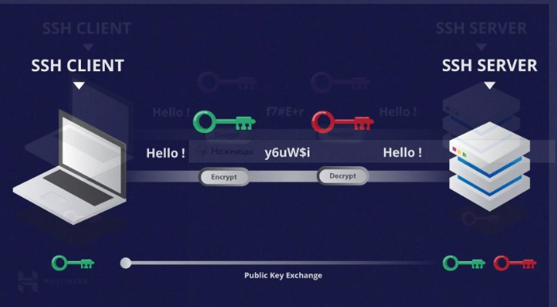
Bu joyda ochiq kalit va shaxshiy kalitdan foydalanishning sxematik (sodda usulli) ko‘rinishini.
Hozirgi kunda mavjud kriptografik shifrlash algoritmlarining asosida kriptografik kalit yotadi, shirlash algoritmlarining kriptobardoshliligi aynan shu kalitlarga bogʻliqdir. Shifrlash algoritmlari uchun kalitlarni generatsiya qilishning usullaridan biri bu parollardan (kalit soʻzdan) kriptografik kalit yaratishdir. Ushbu parol oʻzgaruvchan uzunlikda boʻladi va kriptografik kalitdan uzunligi kichik boʻladi. Lekin parol kalit yaratish uchun uncha yaxshi boʻlmagan material hisoblanadi, chunki foydalanuvchilar parol sifatida esda qoluvchi lugʻatlarda mavjud soʻzlardan koʻp foydalanadi, buni esa lugʻat yordamidagi hurujlardan osonlik bilan buzish mumkin. Odatda lugʻat yordamidagi hurujlar 105-106operatsiya yordamida amalga oshiriladi, shu sababli parollardan kalit yasash uzoq vaqt davom etishi kerak, bu vaqt hisoblash mashinalari uchun uzoq sanaladi, foydalanuvchilar uchun esa bilinmaydigan vaqtdir.
Agar lugʻatdagi soʻzlar soni N ta, kalitnisaqlash vaqti T boʻlsa, u holdakalitdan parol yaratish uchun ketadigan vaqt t0quyidagi formula orqali hisoblanadi [22]: t0= 2T/N Agar kalitni saqlash muddati oʻrtacha
T = 7kun = 6,1 *105 sekund, lugʻat kattaligi N = 106ta boʻlsa paroldan kalit yaratish vaqti t0 = 1,2 sekunddan kam boʻlmasligi zarur. Agar xavfsizlikning yuqoribosqichi talab etilsa bunday hollarda parol tasodifiy ketma-ketliklardan tashkil topishi zarur. Bunday ketma-ketliklarni kriptoprovayderda CryptGenRandom()funksiyasi yordamida yoki boshqa tasodifiy sonlar datchigidan olish mumkin[23]. Parollar yordamida kalit yaratishning bir qancha shartlari mavjud: - parol ixtiyoriy uzunlikda berilishi mumkin, kalit esa fiksirlangan uzunlikda boʻladi; - bir-biriga oʻxshash va yaqin parollardan, bir-biriga oʻxshamagan va uzoq kalitlar yaratilishi kerak; - turli xil parollar yordamida bir xil kalitlar yaratilmasligi kerak; Bunday shartlar asosida kalit yaratishga xeshlash funksiyalarini ishlatish juda samarali hisoblanadi.
Kalitlarning kriptobardoshliligini yanada oshirish maqsadida ushbu mexanizmga “asos” vektori (salt) va iteratsiyalar sonini qoʻshish mumkin. “Asos” vektori tasodifiy ketma-ketlik boʻlib, parol bilan aralashtiriladi. “Asos” vektorining qoʻllanilishi lugʻat hurujlarini qiyinlashtiradi, ushbu vektorning bugungi kunda tavfsiya etilgan uzunligi 8 bayt.[23] Iteratsiyalar soni — bu paroldan kalit yaratish almashtirish funksiyasining qatnashishlar soni. Agar almashtirish funksiyasi sifatida xeshlash funksiyasi ishtirok etsa u holda xeshlash funksiyasi iteratsiyalar soniga teng miqdorda ishtirok etadi. Bugungi kunda iteratsiyalar soni 1000 tadan kam boʻlmasligi zarur. Bu holatda joʻnatuvchi va qabul qiluvchi parollarni oldindan kelishib olishlari zarur. Keltirilgan kalit yaratish mexanizmi orqali foydalanuvchilar quyidagi sxemada koʻrsatilgan kabi maʼlumot almashadi. Himoyalangan kanal mavjud boʻlmagan holatda kalitlar asimmetrik shifrlash algoritmi yordamida shifrlab joʻnatiladi. Buning uchunxabar joʻnatuvchida qabul qiluvchining ochiq kaliti boʻlishi kerak, ushbu ochiq kalit yordamida shifrlash kaliti asimmetrik shifrlash usulida shifrlanadi va shifrlangan axborot bilan qoʻshib ochiq kanal orqali qabul qiluvchiga uzatiladi.Kalitlar sertifikatlarda yoki konteynerlarda saqlanadi. Shifrlash kalitini esa tasodifiy sonlar generatori orqali yaratiladi. Bu kalit ochiq holatda hech qaerda saqlanmaydi, ushbu kalit bilan bogʻliq barcha operatsiyalar kompyuter tezkor xotirasida amalga oshiriladi. Bunday kalitlar sessiya kaliti deb ham yoritiladi. Sessiya kaliti har bir yangi aloqa boshlanganda bir marta yaratiladi.
Matn – alfavitning elementlaridan (belgilaridan) tashkil topgan tartiblangan tuzilma.
Shifr deganda ochiq ma’lumotlar to‘plamini berilgan kriptografik almashtirishlar orqali shifrlangan ma’lumotlar to‘plamiga akslantiruvchi teskarisi mavjud bo‘lgan akslantirishlar majmuiga aytiladi.
Kriptografik tizim yoki shifr o‘zida ochiq matnni shifrlangan matnga akslantiruvchi teskarisi mavjud teskarilanuvchi akslantirishlar oilasiga aytiladi. Bu oilaning azolarini kalit deb nomlanuvchi songa o‘zaro bir qiymatli mos qo‘yish mumkin.
Shifrlash – ochiq matn, deb ataluvchi dastlabki ma’lumotni shifrlangan ma’lumot (kriptogramma) holatiga o‘tkazish jarayoni. Deshifrlash - shifrlashga teskari bo‘lgan jarayon, ya’ni kalit yordamida shifrlangan ma’lumotni dastlabki ma’lumot holatiga o‘tkazish.
Kalit – bevosita dastlabki ma’lumotni shifrlash va deshifrlash uchun zarur bo‘lgan manba. U ma’lumotlarni kriptografik qayta o‘zgartirish algoritmi ayrim parametrlarining aniq maxfiy holati bo‘lib, bu algoritm uchun turli – tuman to‘plamdan bitta variantni tanlashini ta’minlaydi. Kalitning maxfiyligi shifrlangan matndan berilgan matnni tiklash mumkin bo‘lmasligini ta’minlaydi. K – kalitlar fazosi, bu mumkin bo‘lgan kalit qiymatlari to‘plamidir. Odatda kalit o‘zida alfavit harflari qatorini ifodalaydi. “Kalit” va “Parol” tushunchalarini farqlash lozim. Parol ham maxfiy alfavit harflari ketma – ketligi bo‘lib, u faqatgina shifrlash uchun emas, balki subyektni autentifikatsiya qilish uchun ham ishlatiladi.
Kriptotizimlar simmetrik va nosimmetrik (ochiq kalitli) kriptotizimlarga ajratiladi. Simmetrik kriptotizimlarda shifrlash va shifrni ochish uchun bitta va faqat bitta kalit qo‘llaniladi. Ochiq kalitli tizimlarda o‘zaro matematik bog‘langan ikkita kalit, ochiq va yopiq kalitlar qo‘llaniladi. Axborot hamma uchun foydalanish mumkin bo‘lgan ochiq kalit yordamida shifrlanadi va faqatgina qabul qiluvchiga ma’lum bo‘lgan yopiq kalit orqali ochiladi. Kalitlarni taqsimlash va kalitlarni boshqarish terminlari kalitlarni ishlab chiqish va ularni foydalanuvchilar o‘rtasida taqsimlashdagi axborotlarga ishlov berish jarayonlariga tegishli.
Kalitlarni taqsimlash va boshqarish – kriptobardoshli kalitlarni ishlab chiqish (yoki yaratish), ularni muhofazali saqlash va kalitlarni foydalanuvchilar orasida muhofazalangan holda taqsimlash jarayonlarini o‘z ichiga oladi.

I-BOB. Kriptografik kalitlarning turlari va tasnifi
1.2. Kriptografik kalitlarini taqsimlash usullari
Har qanday kriptografik tizim kriptografik kalitlardan foydalanishga asoslangan. Kalit axboroti deganda axborot tarmoqlari va tizimlarida ishlatiluvchi barcha kalitlar majmui tushuniladi. Agar kalit axborotlarining yetarlicha ishonchli boshqarilishi ta’minlanmasa, hakerlar, buzg‘unchi odam unga ega bo‘lib olib, tarmoq va tizimdagi barcha axborotdan hohlaganicha foydalanishi mumkin. Kalitlarni boshqarish kalitlarni generatsiyalash, saqlash va taqsimlash kabi vazifalarni bajaradi. Kalitlarni taqsimlash kalitlarni boshqarish jarayonidagi eng ma’suliyatli jarayon hisoblanadi.
Simmetrik kriptotizimdan foydalanilganda axborot almashinuvida ishtirok etuvchi ikkala tomon avval maxfiy sessiya kaliti, ya’ni almashinuv jarayonida uzatiladigan barcha xabarlarni shifrlash kaliti bo‘yicha kelishishlari lozim. Bu kalitni boshqa hech kim bilmasligi va uni vaqti- vaqti bilan jo‘natuvchi va qabul qiluvchida bir vaqtda almashtirib turish lozim. Sessiya kaliti bo‘yicha kelishish jarayonini kalitlarni almashtirish yoki taqsimlash deb ham yuritiladi. Nosimmetrik kriptotizimda ikkita kalit - ochiq va yopiq (maxfiy) kalit ishlatiladi. Ochiq kalitni oshkor etish mumkin, yopiq kalitni yashirishlozim. Xabar almashinuvida faqat ochiq kalitni uning haqiqiyligini ta’minlagan holda jo‘natish lozim. Kalitlarni taqsimlashga quyidagi talablar qo‘yiladi:
• taqsimlashning operativligi va aniqligi;
• taqsimlanuvchi kalitlarning konfidensialligi va yaxlitligi.
Kompyuter tarmoqlaridan foydalanuvchilar o‘rtasida kalitlarni taqsimlashning quyidagi asosiy usullaridan foydalaniladi.
1. Kalitlarni taqsimlovchi bitta yoki bir nechta markazlardan foydalanish.
2. Tarmoq foydalanuvchilari o‘rtasida kalitlarni to‘g‘ridan-to‘g‘ri almashish.
Birinchi usulning muammosi shundaki, kalitlarni taqsimlash markaziga kimga qaysi kalitlar taqsimlanganligi ma’lum. Bu esa tarmoq bo‘yicha uzatilayotgan barcha xabarlarni o‘qishga imkon beradi. Bo‘lishi mumkin bo‘lgan suiste’mollar tarmoq xavfsizligining jiddiy buzilishiga olib kelishi mumkin.
Ikkinchi usuldagi muammo - tarmoq subyektlarining haqiqiy ekanligiga ishonch hosil qilishdir. Kalitlarni taqsimlash masalasi quyidagilarni ta’minlovchi kalitlarni taqsimlash protokolini qurishga keltiriladi:
1. seans qatnashchilarining haqiqiyligiga ikkala tomonning tasdig‘i;
2. seans haqiqiyligining tasdig‘i;
3. kalitlar almashinuvida xabarlarning eng kam sonidan foydalanish.
Birinchi usulga misol tariqasida Kerberos deb ataluvchi kalitlarni 80 autentifikatsiyalash va taqsimlash tizimini ko‘rsatish mumkin. Ikkinchi usulga - tarmoq foydalanuvchilari o‘rtasida kalitlarni to‘g‘ridanto‘g‘ri almashishga batafsil to‘xtalamiz. Simmetrik kalitli kriptotizimdan foydalanilganda kriptografik himoyalangan axborot almashinuvini istagan ikkala foydalanuvchi umumiy maxfiy kalitga ega bo‘lishlari lozim. Bu foydalanuvchilar umumiy kalitni aloqa kanali bo‘yicha xavfsiz almashishlari lozim. Agar foydalanuvchilar kalitni teztez o‘zgartirib tursalar, kalitni yetkazish jiddiy muammoga aylanadi. Bu muammoni yechish uchun quyidagi ikkita asosiy usul qo‘llaniladi:
1. Simmetrik kriptotizimning maxfiy kalitini himoyalash uchun ochiq kalitli nosimmetrik kriptotizimdan foydalanish;
2. Diffi-Xellmanning kalitlarni ochiq taqsimlash tizimidan foydalanish.
Birinchi usul simmetrik va nosimmetrik kalitli kombinatsiyalangan kriptotizim doirasida amalga oshiriladi. Bunday yondashishda simmetrik kriptotizim dastlabki ochiq matnni shifrlash va uzatishda ishlatilsa, ochiq kalitli kriptotizim faqat simmetrik kriptotizimning maxfiy kalitini shifrlash, uzatish va ochishda ishlatiladi. Shifrlashning bunday kombinatsiyalangan (gibrid) usuli ochiq kalitli kriptotizimning yuqori maxfiyligi bilan maxfiy kalitli simmetrik kriptotizimning yuqori tezkorligining uyg‘unlashishiga olib keladi. Kombinatsiyalangan usul bo’yicha xabarni shifrlash sxemasi
Faraz qilaylik, S foydalanuvchi M xabarni V foydalanuvchiga himoyalangan tarzda uzatish uchun shifrlashning kombinatsiyalangan usulidan foydalanmoqchi. Unda foydalanuvchilarning harakatlari quyidagicha bo‘ladi.
Foydalanuvchi S ning harakatlari:
1. Simmetrik seans maxfiy kalit Ks ni yaratadi (masalan, tasodifiy tarzda generatsiyalaydi).
2. Xabar M ni simmetrik seans maxfiy kalit Ks da shifrlaydi.
3. Maxfiy seans kalit Ks ni foydalanuvchi (xabar qabul qiluvchi) ning ochiq kaliti Kv da shifrlaydi.
4. Foydalanuvchi V adresiga aloqaning ochiq kanali bo‘yicha shifrlangan xabar M ni shifrlangan seans kaliti Ks bilan birgalikda uzatadi.
Foydalanuvchi S ning harakatlarini rasmda keltirilgan xabarlarni kombinatsiyalangan usul bo‘yicha shifrlash sxemasi orqali tushunish mumkin:
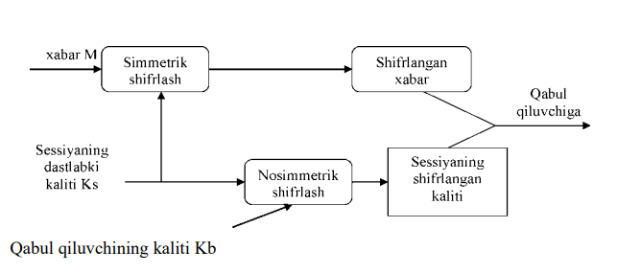

Konihinatsiyalangan usul bo’yicha xabarni ochish Foydalanuvchi V ning harakatlari (shifrlangan xabar M ni va shifrlangan seans kaliti KS ni olganidan so‘ng) quyidagicha:
1. O‘zining maxfiy kaliti Kv bo‘yicha seans kaliti KS ni ochadi.
2. Olingan seans kaliti Ks bo‘yicha olingan xabar M ni ochadi. Foydlanuvchi V ning harakatlarini quyidagi rasmda keltirilgan xabarlarni kombinatsiyalangan usul bo‘yicha ochish sxemasi orqali tushunish mumkin:
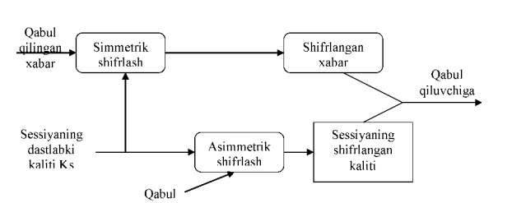
Olingan xabarni faqat foydalanuvchi V ochishi mumkin. Faqat maxfiy 82 kalit Kv egasi bo‘lgan foydalanuvchi V maxfiy seans kaliti Ks ni to‘g‘ri ochish va so‘ngra bu kalit yordamida olingan xabar M ni ochishi va o‘qishimiz mumkin.

Tarixan axborot xavfsizligini boshqaruvchi har qanday markazning vazifalari doirasiga axborot xavfsizligining turli vositalari tomonidan ishlatiluvchi kalitlarni boshqarish kirgan. Bu - kalitlarni berish, yangilash, bekor qilish va tarqatish. Simmetrik kriptografiyadan foydalanilganda kalitlarni tarqatish masalasi eng murakkab muammoga aylangan, chunki:
- N ta foydalanuvchi uchun himoyalangan
N(N-1)/2 kalitni tarqatish lozim edi.
N bir necha yuzga teng bo‘lganida, bu sermashaqqat vazifaga aylanishi mumkin; - bunday tizimning murakkabligi (kalitlarning ko‘pligi va tarqatish kanalining maxfiyligi) xavfsizlik tizimini qurish qoidalarining biri - tizim oddiyligiga to‘gri kelmaydi, natijada zaif joylarning paydo bo‘lishiga olib keladi. Nosimmetrik kriptografiya faqat N maxfiy kalitni tavsiya etib, bu muammoni chetlab o‘tishga imkon yaratadi. Bunda har bir foydalanuvchida faqat bitta maxfiy kalit va maxsus algoritm bo‘yicha maxfiy kalitdan olingan ochiq kalit bo‘ladi.
Ochiq kalitdan maxfiy kalitni olib bo‘lmasligi sababli ochiq kalitni himoyalanmagan holda barcha o‘zaro aloqa qatnashchilariga tarqatish mumkin. O‘zining maxfiy kaliti va o‘zaro aloqadagi sherigining ochiq kaliti yordamida har bir foydalanuvchi har qanday kriptoamallarni bajarishi mumkin: bo‘linuvchi sirni hisoblash, axborotning konfidensialligi va yaxlitligini himoyalash, elektron raqamli imzoni yaratish. Ochiq kalitlarni boshqarish infratuzilmasining asosiy vazifalari quyidagilar: - kalitlarni generatsiyalash, sertifikatlarni yaratish va imzolash, ularni taqsimlash va h.k;
- obro‘sizlantirish faktlarini qaydlash va chaqirib olingan sertifikatlarning "qora" ro‘yxatini chop etish;
- foydalanuvchining tizimdan foydalanish vaqtini imkoni boricha kamaytiruvchi identifikatsiyalash va autentifikatsiyalash jarayonlarini yaratish;
- mavjud ilovalar va xavfsizlik qism tizimining barcha komponentlarini integratsiyalash mexanizmini amalga oshirish;
- barcha foydalanuvchilar va ilovalar uchun bir xil va tarkibida barcha zaruriy kalit komponentlari va sertifikatlar bo‘lgan xavfsizlikning yagona dasturidan foydalanish imkoniyatini taqdim etish. Xavfsizlik dasturi
- foydalanuvchining tizimdagi barcha huquqlari va qurshovini aniqlovchi xavfsizlikning shaxsiy vositasi, masalan smart-karta yoki biometric- karta.

I-BOB. Kriptografik kalitlarning turlari va tasnifi
1.3. Kriptogralik kalitlarning ishlatilgan sohalardagi ahamiyati
Axborot xavfsizligi deb, ma‘lumotlarni yoʻqotish va oʻzgartirishga
yoʻnaltirilgan tabiiy yoki sun‘iy xossali tasodifiy va qasddan ta‘sirlardan
har qanday tashuvchilarda axborotning himoyalanganligiga aytiladi.
Ilgarigi xavf faqatgina konfidensial (maxfiy) xabarlar va hujjatlarni
oʻg‗irlash yoki nusxa olishdan iborat boʻlsa, hozirgi paytdagi xavf esa
kompyuter ma‘lumotlari toʻplami, elektron ma‘lumotlar, elektron massivlardan
ularning egasidan ruxsat soʻramasdan foydalanishdir. Bulardan tashqari, bu
harakatlardan moddiy foyda olishga intilish ham rivojlandi.
Xavfsizlikning asosiy yoʻnalishlari Axborot xavfsizligining dolzarblashib borishi, axborotning strategik resursga aylanib borishi bilan izohlash mumkin. Zamonaviy davlat infratuzilmasini telekommunikatsiya va axborot tarmoqlarihamda turli xildagi axborot tizimlari tashkil etib, axborot texnologiyalari vatexnik vositalar jamiyatning turli jabhalarida keng qoʻllanilmoqda (iqtisod,fan, ta‘lim, xarbiy ish, turli texnologiyalarni boshqarish va h.k.).
Iqtisodiy xavfsizlik. Milliy iqtisodda axborotlarni yaratish, tarqatish, qayta
ishlash va foydalanish jarayoni hamda vositalarini qamrab olgan yangi tarmoq
vujudga keldi. «Milliy axborot resursi» tushunchasi yangi iqtisodiy
kategoriya boʻlib xizmat qilmoqda. Davlatning axborot resurslariga
keltirilayotgan zarar axborot xavfsizligiga xam ta‘sir koʻrsatmoqda.
Mamlakatimizda axborotlashgan jamiyatni shakllantirish va uning asosida jahon
yagona axborot maydoniga kirib borish natijasida milliy iqtisodimizga turli xildagi zararlar keltirish xavfi paydo boʻlmoqda.
Mudofaa xavfsizligi. Mudofaa sohasida xavfsizlikning asosiy
ob‘ektlaridan boʻlib, mamlakatning mudofaa potensialining axborot tarkibi va
axborot resurslari hisoblanmoqda. Hozirgi kunda barcha zamonaviy qurollar
va harbiy texnikalar juda ham kompyuterlashtirilib yuborildi. Shuning
uchun xam ularga axborot qurollarini qoʻllash ehtimoli katta.
Ijtimoiy xavfsizlik. Zamonaviy axborot – kommunikatsiyalar
texnologiyalarining milliy iqtisod barcha tarmoqlarida keng qoʻllanishi inson
psixologiyasi va jamoa ongiga «yashirin» ta‘sir koʻrsatish vositalarining
samaradorligini yuksaltirib yubordi.
Ekologik xavfsizlik. Ekologik xavfsizlik – global masshtabdagi muammodir.«Ekologik toza», energiya va resurs tejaydigan, chiqindisiz texnologiyalarga oʻtish faqat milliy iqtisodni axborotlashtirish hisobiga qayta qurish asosidagina yoʻlga qoʻyish mumkin.
Elektron toʻlovlar tizimi asoslari: Elektron toʻlovlar tizimi deb bank plastik kartalarini toʻlov vositasi sifatada qoʻllanilishidagi usullar va ularni amalga oshiruvchi sub‘ektlar majmuasiga aytiladi.
Plastik karta — shaxsiy toʻlov vositasi boʻlib, u mazkur vositadan
foydalanadigan shaxsga tovar va xizmatlarni naqdsiz pulini tulash, bundan tashqari
bank muassasalari va bankomatlardan naqd pulni olishga imkon beradi.
Plastik kartani toʻlov vositasi sifatida qabul qiluvchilar, savdo va xizmat
koʻrsatuvchi korxonalar, bank boʻlimlari hamda boshqalar shu plastik kartalarga
xizmat koʻrsatuvchi qabul qiluvchilar tarmog‗ini tashkil etadi.
Elektron toʻlovlar tizimini yaratishda plastik kartalarga xizmat koʻrsatish
qonun-qoidalarini ishlab chiqish va ularga rioya qilish asosiy masalalardan biri
boʻlib hisoblanadi. Ushbu qoidalar nafaqat texnikaviy (ma‘lumotlarni standartlash, uskunalar va boshqalar), balki moliyaviy masalalar (korxonalar bilan hisoblarni bajarish tartibi)ni ham qamrab oladi.
Bugungi kunda bank kartalarining o‘nlab turlari mavjud masalan: uzcart,
humo card, visa classic, visa platinium, visa gold, visa premium, cashbek kartalari, virtual kartalar, paypal kartalar va bitcoin kartalari.
Elektron toʻlovlar tizimining faoliyatini quyidagidek tasavvur qilish mumkin:
Elektron toʻlovlar tizimi bilan birgalikda faoliyat koʻrsatadigan bank ikki.
Bank-emitent va bank-ekvayer toifasida xizmat koʻrsatadi:
Bank-emitent plastik kartalarni ishlab chiqaradi va ularning toʻlov vositasi
sifatida qoʻllanilishiga kafolat beradi.
Bank-ekvayer savdo va xizmat koʻrsatuvchi tashkilotlar tomonidan qabul
qilingan toʻlovlarni bank boʻlimlari yoki bankomatlar orqali amalga oshiradi.
Hozirgi kunda avtomatlashtirilgan savdo POS (Point-Of-Sale — sotilgan
joyda to‘lashlasdi — terminali va bankomatlar keng tarqalgan.
POS-terminalda plastik kartadan ma‘lumotlar oʻqiladi va mijoz o‘z PIN-kodi (Personal Identification Number • identifikatsiyalovchi shaxsiy nomer)ni kiritadi va klaviatura orqali toʻlov uchun zaruriy qiymat teriladi.
Agar mijozga naqd pul kerak boʻlsa, bu holda u bankomatdan foydalanishi mumkin.
Ushbu jarayonlarni bajarishda jarayonlar markazi imkoniyatlaridan
foydalaniladi.
Jarayonlar markazi – maxsuslashtirilgan servis tashkilot boʻlib, bankekvayerlaridan yoki xizmat koʻrsatish manzillaridan keladigan muallif hisoblanadi.
Plastik kartalar toʻlov boʻyicha kreditli yoki debetli boʻlishi mumkin.
Kreditli kartalar boʻyicha karta sohibiga koʻpincha muhlati 25 kungacha
boʻlgan vaqtgancha qarz beriladi. Bularga Visa, Master Card, American Express
kartalari misol boʻla oladi.
Debetli kartalarda karta sohibining bank-emitentidagi hisobiga oldindan
ma‘lum miqorda mablag‗ joylashtiradi. Ushbu mablag‗dan xarid uchun ishlatilgan mablag‗lar summasi oshib ketmasligi lozim.
Ushbu kartalar faqatgina shaxsiy emas, balki korporativ ham boʻlishi
mumkin. Hozirgi kunda mikroprotsessorli kartalar ishlab chiqilmoqda. Ushbu
kartalarning oldingilaridan asosiy farqi bu mijozning barcha ma‘lumotlari unda aks ettirilgan boʻlib, barcha tranzaksiyalar, ya‘ni ma‘lumotlar bazasini bir holatdan ikkinchi holatga oʻtkazuvchi soʻrovnomalar, off-line rejimda amalga oshiriladi, shu bois, ular yuqori darajada himoyalangan deb e‘tirof etilgan. Ularning narxi qimmatroq boʻlsada, telekommunikatsiya kanallaridan foydalanilmaslik munosabati bilan undan foydalanish qiymati arzondir.
Elektron toʻlov tizimlarining qoʻyidagi zaif qismlari mavjud: - bank va mijoz, banklararo, bank va bankomat orasida toʻlov
ma‘lumotlarini joʻnatish; - tashkilot doirasida ma‘lumotlarni qayta ishlash.
Boʻlar oʻz navbatida quyidagi muammolarni yuzaga keltiradi:
- abonentlarning haqiqiyligini aniqlash; - aloqa kanallari orqali junatilayotgan elektron hujjatlarni
himoyalash; - elektron hujjatlarining yuborilganligiga va qabul qilinganligiga
ishonch hosil qilish ; - hujjatning bajarilishini ta‘minlash.
Elektron toʻlovlar tizimida axborotlarni himoyalash funksiyalarini ta‘minlash
maqsadida quyidagilar amalga oshirilishi kerak: - tizimning chetki boʻg‗inlariga kirishni boshqarish; - axborotlarning yaxlitligini nazorat qilish ; - xabarlarning maxfiyligini ta‘minlash; - abonentlarni oʻzaro autentifikatsiyalash; - xabarning muallifligidan voz kecha olmaslik;
- xabarning yetkazilganligini kafolatlash; - xabar boʻyicha bajariladigan chora-tadbirlardan voz kecha
olmaslik; - xabarlar ketma-ketligini qayd qilish ; - ketma-ket xabarlar yaxlitligini ta‘minlash. Identifikatsiyalovchi shaxsiy nomerni himoyalash PIN-kodlarini himoyalash toʻlov tizimi xavfsizligini ta‘minlashda asosiy omildir. Shu bois u faqatgina karta sohibiga ma‘lum boʻlib, elektron toʻlovlar tizimida saqlanmaydi va bu tizim boʻyicha yuborilmaydi. Umuman olganda, PIN bank tomonidan berilishi yoki mijoz tomonidan tanlanishi mumkin. Bank tomonidan beriladigan PIN quyidagi ikki variantdan biri boʻyicha amalga oshiriladi:
- Mijoz hisob raqami boʻyicha kriptografiya usuli bilan tashkillashtiriladi;
Ushbu jarayonni quyidagicha tasvirlash mumkin:
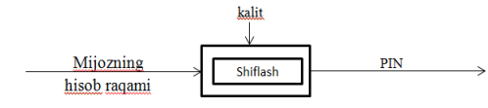

Ushbu usulning afzalligi PIN kodi elektron toʻlovlar tizimida saqlanishi shart emasligidadir, kamchiligi esa ushbu mijoz uchun boshqa PIN berilishi lozim boʻlsa, unga boshqa hisob raqami ochilishi zarurligida, chunki bank boʻyicha bitta kalit qoʻllaniladi. Bank ixtiyoriy PIN kodni taklif qiladi va uni oʻzida shifrlab saqlaydi. PIN kodni xotirada saqlash qiyinligi ushbu usulning asosiy kamchiligi boʻlib hisoblanadi.

I-BOB. Kriptografik kalitlarning turlari va tasnifi
1.4. Masalanining qo‘yilishi.
Bugungi kunga kelib jahon kompyuter tarmog’i axborotlarni yig’ish, saqlash, qayta ishlash va axborot almashuvi tezligini keskin oshirdi shu sababli ma’lumotlarni xavfsiz uzatish va saqlashga davlatlar va global tashkilotlardan tortib kichik korxonalrgacha davlat boshqaruvi aparatlarining ma’lumaot almashunivda shiflashdan foydalanib kelinadi. Bu ma’lumotlaning xavfsizligi va to‘liqligi ta‘minlashdan tashqari insonlarning vaqtini va mablag’ini tejashga yordam beradi. Kriptologik kalitlarning bu borada o‘rni juda katta ya‘ni bu sohada kalitni xavfsizligini oshirish uchun kalitlarni taqsimlanadi va har xil usullar orqali uzatiladi. Bular AES, DES, RC4, RC5, RSA shular jumlasidandir.
Raqamlaashgan va kibr jinoyatlar kibr xujumlar oldini olish uchun Axborotlar dunyosiga sayohat qilishda davlat chegaralari degan tushuncha yo'qolib, globallashgan axborotlashgan jamiyat tezlik bilan shakllanib bormoqda. Mavjud axborot resurslarini boshqara olish, ularning xavfsizligini ta'minlash va undan samarali foydalanish mamlakat xavfsizligini hamda demokratik axborotlashgan jamiyatni muvaffaqiyatli shakllantirishni ta'minlaydi. Mavjud axborotlarga noqonuniy kirilishi, ularni o'g’irlanishi, yo'qotilishi, buzib ko'rsatilishi va uni o'zgartirilishi singari muammolarga yo'l qo'yilishi shaxs, jamiyat va davlatning axborot xavfsizligi darajasining pasayishiga olib keladi. Shu sababli axborot xavfsizligini ta'minlash muammosi davlat milliy xavfsizligini ta'minlashning asosiy va ajralmas qismi bo'lib qolmoqda hamda u eng muhim dolzarb masala hisoblanadi.
Axborot xavfsizligini ta'minlashning usullaridan biri kriptografik usullardir. Bu soho soat sari rivojlanib borayotgani uchun va yangidan yangi texnologiyalar ishlab chiqilyapdi shular ortidan tahdidlar xavfi ortgan butun dunyoda. Shu bois ham kriptografiya sohasiga hozirgi kunda katta e’tibor qaratilgan. Menga ham shularni inobatga olgan holda “Kriptografik kalitlarni taqsimlash usullari” mavzusida bitiruv malakaviy ishi berildi. Bu bitiruv malakaviy ishida axborot tizimlari, kriptografik shifrlash, kriptografik kuchili parollarni RSA algaritmni orqali shifrlash va deshifrlash o‘rganiladi va RSA algartim orqali Wep application tuzish va shundan erkin foydalana olish shu tariqa usullari haqida to’liq ma’lumot va “Kriptografik kalitlarni taqsimlash usullari va dastur yaratish ”ni masalasi qo’yilgan.

II-BOB. KRIPTOGRAFIK KALITLARNI TAQSIMLASH USULLARI
2.1. Tanlangan kriptografik kalitlar algoritimlari
RSA algoritmi – ochiq kalitli kriptotizimlarni bir tomonli funksiyalar ko‘rinishi bo‘yicha farqlash mumkin. Bularning ichida RSA, El-Gamal va Mak-Elis tizimlarini alohida tilga olish o‘rinli. Hozirda eng samarali va keng tarqalgan ochiq kalitli shifrlash algoritmi sifatida RSA algoritmini ko‘rsatish mumkin. 1976 yilda Uitfild Diffi va Martin Xellmanlar tomonidan chop etilgan “Kriptografiyada yangi yo‘nalish” deb nomlangan maqola kriptografik tizimlar haqidagi tasavvurlarni o‘zgartirib yubordi, ochiq kalitli kriptografiya paydo bo‘lishiga zamin yaratdi. Bu maqolani o‘rganib chiqqan Massachusets texnologiyalar instituti olimlari Ronald Rivest, Adi Shamir va Leonard Adleman 1977 yilda RSA algoritmini yaratdilar.
RSA nomi algoritmni yaratuvchilari familiyalarining birinchi harflaridan olingan. Algoritm modul arifmetikasining darajaga ko‘tarish amalidan foydalanishga asoslangan. 1977 yil avgust oyida ScientificAmerican jurnalida RSA kriptotizimini yoritib berishdi va shu algoritm bilan shifrlangan quyidagi iborani ochishni o‘quvchilarga taklif etishdi:
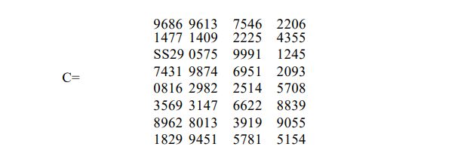
n=1143816257578888676692357799761466120102182967212423 62562561842935706935245733897830597123563958705058989075147 599290026879543541, e=9007, M=?
Mukofot sifatida 100 AQSh dollari e’lon qilindi. Algoritm avtorlaridan biri
Rivest bu shifrni ochishga 40 kvadrillion yil ketishini aytgan bo‘lsa, 1993 yil 3 sentabrdan 1994 yil mart oyigacha 20 ta mamlakatdan 600 ta ko‘ngilli shaxslar 1600 ta kompyuterda parallel ishlab bu shifrni ochishdi - THE MAGIC WORDS ARE SQUEAMISHOSSIFRAGE. 1982 yilda Ronald Rivest, Adi Shamir va Leonard Adleman RSA Data Security kompaniyasini tashkil etishdi. 1989 yildan boshlab RSA algoritmi Internetda foydalanila boshlandi. 1990 yildan boshlab AQSh mudofaa vazirligi foydalana boshladi.1993 yilda PKCS1 standartining 1.5 versiyasida RSA algoritmini shifrlash va elektron imzo yaratishda qo‘llash keltirildi. Bu standartning oxirgi versiyalari
RFC standartida keltirilgan (RFC 2313 — 1.5, 1993 yil; RFC 2437 — 2.0, 1998 yil; RFC3447— 2.1, 2002 yil). Algoritmni quyidagi qadamlar ketma-ketligi ko‘rinishida ifodalash mumkin:
1. Ikkita katta tub son p va q tanlanadi.
2. Kalitning ochiq tashkil etuvchisi n hosil qilinadi: n=p·q
3. Quyidagi formula bo‘yicha k (Eyler funksiyasi qiymati) hisoblanadi:
k=(p-1)(q-1).
4. k qiymati bilan o‘zaro tub bo‘lgan katta tub son e tanlab olinadi.
5. Quyidagi shartni qanoatlantiruvchi d soni aniqlanadi: d =e-1 mod k .
Bu shartga binoan e · d ko‘paytmaning k qiymatga bo‘lishdan qolgan qoldiq 1 ga teng. e soni ochiq kalitning ikkinchi tashkil etuvchisi sifatida qabul qilinadi. Yopiq kalit sifatida d soni ishlatiladi.
6. Dastlabki axborot uning fizik tabiatidan qat’iy nazar raqamli ikkili ko‘rinishda ifodalanadi. Bitlar ketma-ketligi L bit uzunlikdagi bloklarga ajratiladi, bu yerda blok sifatida L < log2(n+1) shartini qanoatlantiruvchi eng katta butun sonni olish tavsiya etiladi. Har bir blok [0, n-1] oraliqqa taalluqli butun musbat son 134 kabi ko‘riladi. Shunday qilib, dastlabki axborot Mi, i=17 sonlarning ketma-ketligi orqali ifodalanadi. I ning qiymati shifrlanuvchi ketma-ketlikning uzunligi orqali aniqlanadi.
7. Shifrlangan axborot quyidagi formula bo‘yicha aniqlanuvchi Q sonlarning ketma-ketligi ko‘rinishida olinadi:
C = Mi e mod n.
Axborotni ochishda quyidagi munosabatdan foydalaniladi:
M = C mod n
Bugungi kunda RSA tizimi programma ta’minoti xavfsizligini ta’minlashda va elektron raqamli imzo sxemalarida foydalaniladi. Shifrlash tezligining pastligi sababli (2 GHz protsessorlarda 512 bitli kalit yordamida 30 kb/s tezlikda shifrlaydi) simmetrik algoritmlarning kalitlarini shifrlab uzatishda ko‘proq foydalaniladi.
Misol:
Modul son n = p - q = 1517, (p -1)*(q -1) ko‘paytma bilan o‘zaro tub bo‘lgan e=11 ochiq kalit, shifrlanadigan matn M=BESH so‘zi va matn uzunligi L=8 bit berilgan. Agar L berilmagan bo‘lsa, L=[log2(n+1)] formula orqali topiladi.
Shifrlash:
1. BESH so‘zini ASCII jadvali yordamida bit ko‘rinishga o‘tkazamiz: 01000010010001010101001101001000.
2. Bitlardan iborat matnni 8 bitdan bloklarga ajratamiz va har bir blokni o‘nlik sanoq sistemasiga o‘tkazamiz: M1=66, M2=69, M3=83, M4=72.
3. C = Me i mod n formula yordamida shifrlanadi:
C1 = Me 1 mod n=6611mod 1517=(66·(665mod 1517)2 )mod 1517=(66·5322 mod 1517) mod 1517=(66·862) mod 517=763,
C2 = Me 2 mod n=6911mod 1517=821,
C3 = Me 3mod n=8311mod 1517=812,
C4 = Me 4 mod n=7211mod 1517=1097,
Hosil bo‘lgan shifrtekst quyidagicha: C = {763,1441,821,1097}.
Shifrni ochish:
Modul son n = p - q = 1517, (p -1)-(q -1) ko‘paytma bilan o‘zaro tub bo‘lgan e=11 ochiq kalit, matn uzunligi L=8 bit va C = {763,1441,821,1097} bizga ma’lum.
1. e sonining (p -1)·(q -1) modul bo‘yicha teskarisini topamiz: d = e-1 mod ((p -1) · (q -1)) = 11-1 mod1440 = 11383 mod1440 = 131
2. Mi = Ci d modn formula yordamida shifrni ochamiz: M1= C d i mod n = 763131 mod1517 = 66; M2 = Cd modn = 1441131 mod1517 = 69, M3 = C3 d modn = 821131 mod1517 = 83, M4 = Cd modn = 1097131 mod1517 = 72,
3. Mi larni o‘nlikdan ikkilikka o‘tkazib, ASCII jadval yordamida harflarga o‘tamiz va natijada M=BESH so‘zi paydo bo‘ladi.
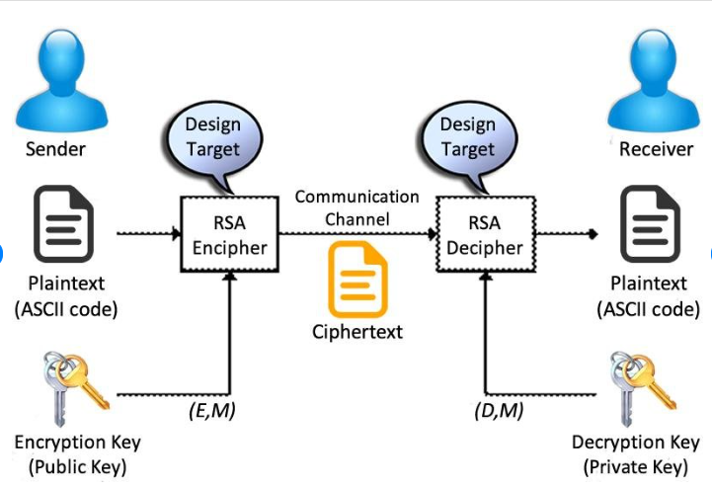

ElGamal shifrlash algoritmi Bu sxema 1984 yilda misrlik olim Taher El Gamal tomonidan taklif etilgan. ElGamal algoritmi shifrlash va raqamli imzo qo‘yishda foydalaniladi. Algoritm xavfsizligi chekli maydonda diskret logarifmlarni hisoblash qiyinligiga asoslangan. ElGamal sxemasi AQSh (DSA) va Rossiya (GOST R 34.10-94) elektron raqamli imzo standartlari asosini tashkil etadi. Shifrlash.
1. p - katta tub son tanlanadi.
2. Foydalanuvchilar guruhi uchun umumiy g < p tanlanadi.
3. x < p-1 yopiq kalit tanlanadi.
4. M < p qilib bloklarga ajratiladi.
5. y = gx mod p hisoblanadi.
6. Tasodifiy sessiys kaliti 1< k < p-1 soni tanlanadi.
7. a = gk mod p hisoblanadi.
8. b = (yk *M) mod p hisoblanadi. a va b juftlik shifr tekst deyiladi.
Shifrni ochish. M = b mod p formula orqali shifr ochiladi. Misol. Tub son p=89, yopiq kalit x=3 va M=BBC matn berilgan.
Shu matnni Elgamal algoritmidan foydalanib shifrlaymiz. Shifrlash. 1. Foydalanuvchilar guruhi uchun umumiy g = 11 (g0100002 , 3610=>1001002, 910=>0010012, 310=>0000112.
Ularni ketma-ket yozib, 8 bitdan bo‘laklarga ajratib, harflarga o‘tamiz.0100001001000010010000112→(01000010,01000010,01000011)2→(42,42,43)16→ BBC Ochiq matn hosil bo‘ldi.
Nosimmetrik kriptoalgoritmlarda simmetrik kriptoalgoritmlardagi quyidagi kamchiliklar bartaraf etilgan:
• kalitlarni maxfiy tarzda yetkazish zaruriyati yo‘q; nosimmetrik shifrlash ochiq kalitlarni dinamik tarzda yetkazishga imkon beradi, simmetrik shifrlashda esa himoyalangan aloqa seansi boshlanishidan avval maxfiy kalitlar almashinishi zarur edi;
• kalitlar sonining foydalanuvchilar soniga kvadratli bog‘lanishligi yo‘qoladi; RSA nosimmetrik kriptotizimda kalitlar sonining foydalanuvchilar soniga bog‘liqligi chiziqli ko‘rinishga ega (N foydalanuvchisi bo‘lgan tizimda 2N kalit ishlatiladi). Ammo nosimmetrik kriptotizimlar, xususan RSA kriptotizimi, kamchiliklardan xoli emas:
• hozirgacha nosimmetrik algoritmlarda ishlatiluvchi funksiyalarning qaytarilmasligining matematik isboti yo‘q;
• nosimmetrik shifrlash simmetrik shifrlashga nisbatan sekin amalga oshiriladi, chunki shifrlashda va shifrni ochishda katta resurs talab etiladigan amallar ishlatiladi (xususan, RSA da katta sonni katta sonli darajaga oshirish talab etiladi). Shu sababli nosimmetrik algoritmlarni qurilmalarda amalga oshirilishi simmetrik algoritmlardagiga nisbatan anchagina murakkab;
• ochiq kalitlarni almashtirib qo‘yilishidan himoyalash zarur. Faraz qilaylik "A" abonentning kompyuterida "V" abonentning ochiq kaliti "KV" saqlanadi. "p" buzg‘unchi odam "A" abonentda saqlanayotgan ochiq kalitlardan foydalana oladi. U o‘zining juft (ochiq va maxfiy) "Kp" va "kp" kalitlarini yaratadi va "A" abonentda saqlanayotgan "V" abonentning "KV" kalitini o‘zining ochiq "Kp" kaliti bilan almashtiradi. "A" abonent qandaydir axborotni "V" abonentga jo‘natish uchun uni "Kp" kalitda (bu "KV" kalit deb o‘ylagan holda) shifrlaydi. Natijada, bu xabarni "V" abonent o‘qiy olmaydi, " p" abonent osongina ochadi va o‘qiydi. Ochiq kalitlarni almashtirishning oldini olish uchun kalitlar sertifikatlaniladi. Simmetrik kriptotizimda kalit aloqaning ikkala tomoni uchun bir xil maxfiy va ikkovlaridan boshqa hech kimga oshkor bo‘lmasligi shart.
Bunday tizimning xavfsizligi asosan yagona maxfiy kalitning himoya xossalariga bog‘liq. Simmetrik kriptotizimlar uzoq o‘tmishga ega bo‘lsada, ular asosida olingan algoritmlar kompyuterlardagi axborotlarni himoyalash zarurati tufayli ba'zi davlatlarda standart maqomiga ko‘tarildilar. Masalan, AQShda ma'lumotlarni shifrlash standarti sifatida
AES (Advanced Encryption Standart) algoritmi 2000 yilda qabul qilingan. Rossiyada unga o‘xshash standart GOST 28147-89 sifatida 128 bitli kalit bilan ishlaydigan algoritm 1989 yilda tasdiqlangan. Bular dastlabki axborotni 64 bitli bloklarga bo‘lib alohida yoki bir – biriga bog‘liq holda shifrlashga asoslanganlar. Algoritmlarning matematikaviy asosida axborot bitlarini aralashtirish, o‘rniga qo‘yish, o‘rin almashtirish va modul bo‘yicha qo‘shish amallari yotadi. Unda kirish va chiqishdagi matnlarning axborot miqdorlari deyarli bir xil bo‘ladi.
Bunday tizimning xavfsizligi asosan maxfiy kalitning himoya xossalariga bog‘liq. Simmetrik kriptotizimdan foydalanib elektron yozishmalar boshlash uchun avvalo maxfiy kalitni yoki parolni ikki aloqa ishtirokchisidan biri ikkinchisiga maxfiy holda yetkazishi kerak.
Maxfiy kalitni yetkazish uchun maxfiy aloqa kanali(shaxsan uchrashish, himoyalangan aloqa kanali va sho‘xashi kerak. Shunday qilib yopiq davra hosil bo‘ladi: maxfiy kalitni topshirish uchun maxfiy kanal kerak, maxfiy kanalni hosil qilish uchun maxfiy kalit kerak. Maxfiy kalit tez – tez o‘zgartirilib turilsa (aslida, har bir yozishmaga alohida maxfiy kalit ishlatilganda eng yuqori maxfiylikka erishiladi) bu muammo doimo ko‘ndalang bo‘laveradi. Shifrlash va shifr ochish kalitlari o‘zaro funktsional bog‘langan bo‘lib ulardan biri asosida ikkinchisi amaliy jihatdan (mavjud hisoblash vositalari taraqqiyoti darajasida) hisoblab topilishi mumkin bo‘lmagan va ulardan biri faqat bitta aloqa ishtirokchisiga ma’lum bo‘lib boshqalardan maxfiy tutiladigan, ikkinchisi esa aloqa ishtirokchilarining hammasiga oshkor bo‘lgan kriptotizim nosimmetrik (sinonimlari: ochiq kalitli, ikki kalitli) kriptotizim deb ataladi.
Nosimmetrik kriptotizim ikki kalitli tizim bo‘lib, unda aloqa ishtirokchilarining har biri o‘zining shaxsiy maxfiy va ochiq kalitlari juftiga ega bo‘lib o‘z ochiq kalitini boshqa aloqa ishtirokchilariga e’lon qiladi. Shaxsiy yopiq kalit qabul qilinadigan axborot pinhonligini ta’minlash uchun yaratilganda shifrni ochish kaliti bo‘lib xizmat qiladi. Bunda kimga pinhona axborot jo‘natiladigan bo‘lsa shuning ochiq kalitidan foydalanib shifrlangan axborot jo‘natiladi. Bunday axborotning shifrini faqat yagona yopiq kalit egasigina ocha oladi. Agar maxfiy kalit autentifikatsiya maqsadida jo‘natmalarga raqamli imzo bosish uchun hosil qilingan bo‘lsa, u shifrlash kaliti sifatida foydalaniladi.
Ochiq kalit esa yuqoridagi birinchi holda shifrlash kaliti bo‘lib, ikkinchi holda shifrni ochish (tekshirib ko‘rish) kaliti bo‘lib xizmat qiladi.
Nosimmetrik kriptotizimlar asoslari simmetrik tizimlarda yechilmay qolgan kalit tarqatish va raqamli imzo muammolarining yechimini izlash yo‘llarida Massachuset texnologiya institutida U.Diffi (W.Diffie) va uning ilmiy rahbari M.Xellman (M.E.Hellman) tomonidan 1975 yilda taklif etilgan. 1977 yili shu tamoyil asosida o‘sha institutda R.Rivest, A.Shamir, L.Adlman (R.Rivest, A.Shamir, L.Adleman) tomonidan RSA algoritmi ishlab chiqildi. Keyinchalik elliptik va sh.o‘. bir tomonlama oson hisoblanadigan funksiyalar asosiga qurilgan boshqa algoritmlar yaratildi. Nosimmetrik kriptotizimlar simmetrik kriptotizimlarga nisbatan o‘nlab marta ko‘proq axborot miqdoriga ega (512, 1024, 2048, 4096 bitli) kalitlardan foydalanadi va shunga ko‘ra yuzlab marta sekinroq ishlaydi. Nosimmetrik kriptotizimlarning matematik asosida bir tomonlama oson hisoblanadigan funksiyalar (darajaga oshirish, elliptik funksiya, rekursiya va sh.o‘.) yotadi.
Yаshirin yo‘lli birtomonlama funksiyаlardan foydalanilganda almashiladigan axborotlarni uzatish va raqamli imzo asosida autentifikatsiya muammosini yechish ham oson hal bo‘ladi. Bunday qulay funksiya turini birinchi bo‘lib RSA algoritmining mualliflari taklif etishgan. Unda oshkora modul ikki tub sonning ko‘paytmasi bo‘lib, ko‘paytuvchilar sir tutiladi. Ko‘paytuvchilardan bitta kam sonlar ko‘paytmasi ikkinchi (mahfiy) modul bo‘lib, u ham sir tutiladi. Mahfiy modulga nisbatan o‘zaro teskari ikki sondan biri shaxsiy ochiq kalit, ikkinchisi shaxsiy yopiq kalit deb qabul qilinadi. Shu shaxsga yo‘llaniladigan axborot bloklari uning ochiq kalitida shifrlanib (modul bo‘yicha ochiq kalitga teng darajaga oshirib) jo‘natiladi. Qabul qilib olingan axborot bloklari shifri shu shaxsning shaxsiy yopiq kalitida ochiladi -- modul bo‘yicha yopiq kalitga teng darajaga oshirib .

II-BOB. KRIPTOGRAFIK KALITLARNI TAQSIMLASH USULLARI
2.2. Tanlangan texnalogiya va dastur yordamida loyixalash va yaratish.
Web – brouzer - bu veb-saytlarga kirish uchun dastur . Agar foydalanuvchi ma'lum bir veb-saytdan veb-sahifani so'rasa , brauzer uning fayllarini veb-erverdan oladi va keyin sahifani foydalanuvchi ekranida ko'rsatadi. Brauzerlar ish stoli kompyuterlari , noutbuklar , planshetlar va smartfonlar kabi bir qator qurilmalarda qo'llaniladi . 2020 yilda 4,9 milliard odam brauzerdan foydalangan. ^{[1]} Eng koʻp ishlatiladigan brauzer Google Chrome boʻlib , u archa qurilmalarda 65% global bozor ulushiga egaSafari 18% bilan.
Veb-brauzer qidiruv tizimi bilan bir xil narsa emas , garchi ikkalasi ko'pincha chalkashib ketadi. Qidiruv tizimi boshqa veb-saytlarga havolalar beruvchi veb-saytdir . Biroq, veb-sayt serveriga ulanish va uning veb-sahifalarini ko'rsatish uchun foydalanuvchida veb-brauzer o'rnatilgan bo'lishi kerak. Ba'zi texnik kontekstlarda brauzerlar " foydalanuvchi agentlari " deb ataladi .
Funksiyasi - Veb-brauzerning maqsadi - World Wide Web yoki mahalliy xotiradan tarkibni olish va uni foydalanuvchi qurilmasida ko'rsatish. Bu jarayon foydalanuvchi brauzerga Yagona Resurs Locator (URL), masalan , ni kiritganda boshlanadi. Deyarli barcha URL manzillar ma'lumotlarni uzatish qoidalari to'plami bo'lgan (HTTP) yordamida olinadi . Agar URL HTTP (HTTPS) ning xavfsiz rejimidan foydalansa, brauzer va veb-server o'rtasidagi aloqa aloqa xavfsizligi va ma'lumotlarning maxfiyligi uchun shifrlangan bo'ladi .
Web-sahifalarda odatda boshqa sahifalar va manbalarga havolalar mavjud. Har bir havola URL manzilini o'z ichiga oladi va u bosilganda yoki bosilganda , brauzer yangi manbaga o'tadi. Ko'pgina brauzerlar bir xil sahifaga keyingi tashriflar uchun yuklash vaqtlarini yaxshilash uchun veb-sahifa resurslarining ichki keshidan foydalanadilar. Kesh katta tasvirlar kabi ko'plab elementlarni saqlashi mumkin, shuning uchun ularni serverdan qayta yuklab olish kerak emas. Keshlangan elementlar odatda veb-server HTTP javob xabarlarida nazarda tutilgan vaqtgacha saqlanadi.

Maxfiylik - Ko'rish jarayonida turli veb-saytlardan olingan cookie-fayllar brauzer tomonidan saqlanadi. Ulardan ba'zilari kirish ma'lumotlari yoki sayt afzalliklarini o'z ichiga oladi. Biroq, boshqalar uzoq vaqt davomida foydalanuvchi xatti-harakatlarini kuzatish uchun ishlatiladi , shuning uchun brauzerlar odatda menyuda cookie-fayllarni o'chirish uchun bo'lim beradi. Cookie-fayllarni batafsil boshqarish odatda brauzer kengaytmasini talab qiladi.
Hozirgi kunda dunyo bo'ylab eng ko'p foydalaniladigan brauzer Google Chrome bo'lib , barcha qurilmalarda global bozor ulushi 65% ni tashkil qiladi.
Google Chrome Google ning bepul va ochiq kodli dasturiy taʼminot loyihasi Chromium , asosida qurilgan .
Google ChromeOS operatsion tizimining asosiy komponenti hisoblanadi . Apple kompaniyasining Safari 18% bilan jahon bozoridagi ikkinchi eng yuqori ulushga ega , Microsoft Edge esa ikkinchi eng yuqori ish stoli ulushiga ega. Safari WebKit- ga asoslangan va Mac kompyuterlari uchun standart veb-brauzerdir . 2015-yilda taqdim etilgan Microsoft Edge Windows 10 va 11 kompyuterlarida standart veb-brauzer hisoblanadi . Mozilla Foundation Firefox brauzeri toʻrtinchi eng mashhur ish stoli brauzeridir va baʼzi mashhur brauzerlardan farqli oʻlaroq, bepul va ochiq manba hisoblanadi . Ba'zi bir muqobil brauzerlar o'zlarining shaxsiylashtirilganligi va maxfiyligi tufayli keng tarqalgan. Bunday brauzerlarning ba'zilarida o'rnatilgan reklama blokerlari ham mavjud. Masalan , Brave , Epic , Maxthon va Opera .
Kichik anonimlik tarmogʻiga kirish imkonini beradi . Maxfiylik uchun trafikni qayta-qayta shifrlab, qorong'u internetga kirish imkonini beradi Muqobil brauzerlar yirik brauzerlarga nisbatan past bozor ulushiga ega; masalan, Opera 2022-yil oktabr oyida 2,49% bozor ulushi bilan keng farq bilan eng yuqori muqobil brauzer hisoblanadi.
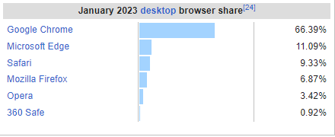

HTML (inglizcha: Hypertext Markup Language — hipermatnli belgilash tili) — SGML (inglizcha: Standard Generalized Markup Language — standart umumlashtirilgan belgilash tili) ga asoslangan va xalqaro ISO 8879 standartiga mos keluvchi til, xalqaro turda ishlatiladi.
HTML tili taxminan 1991—1992-yillarda Yevropa Yadroviy Tadqiqotlar Markazida ishlovchi britaniyalik mutaxassis Tim Berners-Lee tomonidan ishlab chiqilgan. Dastlab bu til mutaxassislar uchun hujjat tayyorlash vositasi sifatida yaratilgan. HTML tilining soddaligi (SGMLga nisbatan) va yuqori formatlash imkoniyatlarining mavjudligi uni foydalanuvchilar orasida tez tarqalishiga sabab boʻldi. Bundan tashqari unda hipermatnlardan foydalanish mumkin edi. Tilning rivojlanishi bilan unga qo'shimcha multimedia (tasvir, tovush, animatsiya va boshqalar) imkoniyatlari qo'shildi. HTML-hujjat – “html” yoki “htm” kengaytmali matnli fayl bo‘lib, u oddiy matn muharririda teglar qo‘llab yozilgan matn. HTML-hujjat va teglari orasida yozilgan bo‘ladi. HTML-hujjat hotiraga yuklansa, u ekranda web-brauzer yordamida wyeb-sahifa ko‘rinishida aks etadi.
HTML quyidagi formatlash imkoniyatlariga ega: - Matn qismining mantiqiy rolini belgilash (matn sarlavhasi, paragraf, ro'yxat va hokazo). - Hipermatnlar yaratish. Bu ayniqsa juda qulay bo'lib o'zaro bog'langan hujjat sahifalari orasida navigatsiya qilishni yengillashtiradi. - Matnning rangi, qalinligi va boshqa shrift ko'rsatkichlarini belgilash. -Maxsus belgilar qo'yish. ASCII kodirovkasida ko'rsatilmagan belgilar HTML vositalari bilan qo'yish mumkin. Masalan grek alfaviti belgilari α,ψ, ζ, matematik belgilar ∫, ∞, √, ½, ¼ , ¾, moliya belgilari €, £, ¥, ©, ®, ™ va hokazolar. - Foydalanuvchi kiritishi uchun maydonlar yaratish. - Multimedia fayllarini ochish.
<!DOCTYPE html>
<html lang="en">
<head>
<meta charset="UTF-8" />
<meta http-equiv="X-UA-Compatible" content="IE=edge" />
<meta name="viewport" content="width=device-width, initial-scale=1.0" />
<title>Hujjat</title>
</head>
<tana>
<h1>Sarlavha 1</h1>
<h2>Sarlavha 2</h2>
<h3>Sarlavha 3</h3>
<h4>Sarlavha 4</h4>
<h5>Sarlavha 5</h5>
<h6>Sarlavha 6</h6>
</body>
</html>
Versiyalari:
- HTML 2.0 standarti (22-sentabr 1995-yil).
- HTML 3.2 — 14-yanvar 1996-yil
- HTML 4.01 — 24-dekabr 1999-yil
ISO/IEC 15445:2000— 15-may 2000-yil
HTML 1.0 versiya rasmiy ravishda mavjud emas.
HTML dastlab nostandart turli versiyalari mavjud bo'lganligi tufayli birinchi rasmiy versiya 2.0 dan boshlangan. 1995-yil „Xalqaro O'rgimchak to'ri konsortsiumi“ tomonidan HTMLning 3 versiyasi taklif qilindi. Ushbu versiyada juda ko'p yangiliklar, jumladan jadvallar yasash, rasmlarni matn bilan atrofini o'rash, matematik formulalar yaratish kiritildi, biroq u davrdagi brauzerlarda bu imkoniyatlar realizatsiya qilinmadi. 3.1 versiya hech qachon taklif qilinmagan bo'lib, darxol 3.2 versiyaga o'tildi. Unda 3.1 versiyadagi ba'zi yangiliklar tushirib qoldirildi. Matematik formulalar boshqa MathML standartida alohida ko'rsatildi. HMLning 4.0 versiyasida standartizatsiya kuchaytirildi, faqat maxsus brouserlarga oid teglar masalan, <label>) tushirib qoldirildi, ba'zi teglar eskirgan sifatida tavsiya etildi (masalan, <font> tegi oʻrniga CSS imkoniyatlaridan foydalanish tavsiya etiladi.
HTML5 — World Wide Webda kontentni tuzish hamda taqdim etish uchun qoʻllaniladigan markerlash tili. Bu til World Wide Web Consortium (W3C) tomonidan tavsiya qilingan beshinchi va soʻnggi yirik HTML versiyasidir. Hozirgi spetsifikatsiya HTML Living Standard deb nomlanadi. Uni yirik brauzer sotuvchilari (Apple, Google, Mozilla va Microsoft) konsortsiumi sanalmish Web Hypertext Application Technology Working Group (WHATWG) qoʻllab-quvvatlaydi.
CSS – bu stillar bilan ishlash uchun mo‘ljallangan kodlar majmuasidir. Hozirgi kunga kelib yangi CSS3 versiyasi ishlab chiqilmoqda, lekin hali ko‘p brouzerlar bu stillarni aks ettira olmayapti. Shuning uchun CSS3 yaratuvchilari brauzer o‘rtasida kelishmovchiliklarni oldini olish maqsadida brauzer turiga qarab har xil prefikslar ishlab chiqishdi va bu prefikslardan CSS3 to‘liq yaratilmaguncha ishlatish tavsiya etilgan, CSS3 to‘liq yaratilgandan so‘ng bu prefikslar olib tashlanadi.
Bu prefikslar quydagilar:
Safari va Chrome brouzerlari uchun --- webkit-
Opera brouzeri uchun --- o-
Firefox brouzeri uchun --- moz-
Internet Explorer (IE) brouzeri uchun esa --- ms-
CSS3 da eng asosiy qo‘shilgan stillardan biri bu animatsiyalardir, ya’ni stillar almashinish jarayoni birdaniga emas, balki sekin astalik bilan sodir bo‘lishidir. Quyida CSS3 versiyasiga yangi qo‘shilgan ba’zi stillarni misol tariqasida ko‘rsatib o‘taganman. Elementlarni (matn, rasm, fon,..) och(prozrachniy) ko‘rinishda aks ettirish.
1. background-color: rgba(10,0,255,0.7);
Bu erda sahifa foniga rang berib, shu rangni 0.7 darajali och tusga keltirilmoqda, tanishing CSS3’ning yangi elementi rgba.
Elementlarning istalgan burchagiga (qismiga) bir vaqtning o‘zida har xil rasmlarni joylashtirish. Bu saytni verstka qilish jarayonini yengillashtiradi.
1. background:
2. url(top.gif) topleftno-repeat,
3. url(center.png) top11pxno-repeat,
4. url(bottom.png) bottomleftno-repeat,
5. url(middle.png) leftno-repeat;
Resize buyrug‘i. Bu buyruq orqali foydalanuvchi istalgan elementning o‘lchamini o‘zgartirishi mumkin bo‘ladi.

1  2  3  4  5  6  7 | @font-face {  font-family: shrift_akm;  src: url('http://blabla.uz/fonts/shrift_akm.ttf');  }  h1 {  font-family: shrift_akm;  }
CSS3’ning yana bir yangiligi bu – elementlar(shakllar, bloklar) burchagini istalgan radiusda burish mumkinligidir. Ko‘p web saytlar forma yaratish jarayonida, formaning burchaklarini burishni verstka paytida biror rasm orqali amalga oshirishadi, bu esa qo‘shimcha ish va vaqt yo‘qotishga olib keladi, CSS3’da bu muammo bartaraf etilgan va quyidagicha amalga oshirish mumkin bo‘ladi.
1  2  3  4  5  6  7 | @font-face {  font-family: shrift_akm;  src: url('http://blabla.uz/fonts/shrift_akm.ttf');  }  h1 {  font-family: shrift_akm;  }
CSS3’ning soyalar bilan ishlash qismi. Barcha “p” teglari uchun soyalar hosil qilish.
1. p {
2. text-shadow: #003471 /* soya rangi */ 2px /* o’ng tomonga surilishi*/ 5px /* 3. pastga surilish */ 2px /* razmitiye*/;
}
Shriftlar. Internetda ko‘p foydalanuvchilar verdana shrifti bilan ishlaydi. Nega? Chunki bu shrift barcha kompyuterlarda mavjud va brouzerda chiroyli ko‘rinishga ega. Agar stillarda qo‘llanilgan shrift foydalanuvchi kompyuterida mavjud bo‘lmasa, brouzer matnni istalgan boshqa shriftda ko‘rsatishi mumkin. Bu esa shriftlar rang-barangligiga olib keladi. CSS3’da shriftlar bilan ishlash uchun yangi komanda @font-face.

1  2  3  4  5  6  7 | @font-face {  font-family: shrift_akm;  src: url('http://blabla.uz/fonts/shrift_akm.ttf');  }  h1 {  font-family: shrift_akm;  }

Men javaScriptni tanlashimdan maqsad bu dasturlash tilida uda ko‘p imkoniyatlar mavjud. Hamma uchun foydalanishga va web applacationlar hozirgi kunda O‘zbekistonda nafaqt jahonda eng ko‘p foydalaniladigan texnologiya bo‘lib turibdi.
Javascript — JS nomi bilan ham qisqartiriladigan ECMAScript spesifikatsiyasiga mos keladigan yuqori darajali hamda aniq talqin qilingan dasturlash tili. Ushbu dastur Liveware Javascript tilining avlodi boʻlib, Netscape serveri tomonidan ishlovchi vosita boʻladi. Ammo Javascript tilini mashhur qilgan narsa bu xaridor tomonidan dasturlashdir.
Javascriptning asosiy vazifasi — HTML konteynerlar atributlarining qiymatlarini va koʻrsatuvchi muhitining xossalirini HTML sarlavhalarni koʻrish jarayonida foydalanuvchi tomonidan oʻzgartirish imkoniyatlarida, boshqacha aytganda ularni dinamik sarlavhalar qilish (DHTML) tushuniladi. Yana shuni aytish joizki, sarlavhalar qayta yuklanmaydi. Amalda buni, masalan, quydagicha ifodalash mumkin, sarlavhaning fonining rangini yoki hujjatdagi rasmni oʻzgartirish, yangi oyna ochish yoki ogohlantirish oynasini chiqarish. „JavaScript“ nomi Netscape kompaniyasining xususiy maxsuloti hisoblanadi. Microsoft tomonidan amalga oshirilgan til rasman Jscript deb nomlanadi. Jscript versiyalari Javascriptning mos versiyalari bilan mos keladi aniq qilib aytganda oxirigacha emasligidir. Javascript, ECMA (European Computer Manufacturers Association — Yeropa kompyuter ishlab chiqaruvchilar assotsiyatsiyasi) tomonidan standartlashtirilgan. Mos standartlar quydagicha nomlanadi: ECMA-262 va ISO-16262. Ushbu standartlar bilan Javascript 1.1ga taqriban ekvivalent ECMAScript tili aniqlanadi. Bilishimiz keraki, bugungi kunda Javascript ning hamma versiyalari ham ECMA standartlariga mos kelavermaydi. Hardoim Yangi versiyalaridan yoki qoʻllanmada barcha hollarda biz Javascript nomidan foydalanishimiz talab etiladi.
Tuzilgan yili 1995-yil 4-dekabr :
Turi (ko'pincha JS ga chiqariladi) daraja birinchili funksiyalarga ega bo'lgan engil, talqin qilinadi, ob'ektga yo‘qotilgan tildir va veb-sahifalar uchun skript tili sifatida tanilgan, lekin u ko'plab nobrauzer muhitlarida ham qo'shiq
Versiyalari ES5 ECMAScript 5 (2009)
ES6 ECMAScript 2015 yil
ES6 ECMAScript 2016
ES6 ECMAScript 2017
Litsenziya GNU-GPL-2.0. GNU-GPL-3.0. GNU-LGPL-2.1

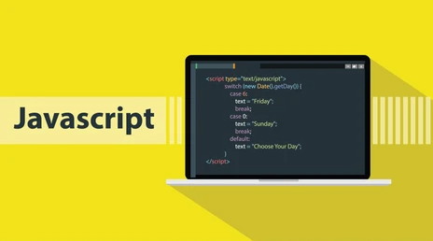
Javascript, bu Internet uchun katta boʻlmagan xaridor va server ilovalarni yaratishga moʻljallangan nisbatan oddiy jismga yoʻnaltirilgan til. Javascript tilida tuzilgan dasturlar HTML hujjatning ichiga joylashtirilib ular bilan birga uzatiladi. Kurish dasturlari (brauzerlar va hokazo) Netscape Navigator va Microsoft Internet Explorer hujjat matniga joylashtirilgan dasturlarni (Scriptkod) uzatishadi va bajarishadi. Shunday qilib, Javascript — interpritatorli dasturlash tili hisoblanadi. Javascriptda tuzilgan dasturlarga foydalanuvchi tomonidan kiritilayotgan maʼlumotlarni tekshirayotgan yoki hujjatni ochganda yoki yopganda biror bir amallarni bajaruvchi dasturlar misol boʻlishi mumkin
var x;
var y = 2;
var z = "Hello everyone 951-19 goup people!";
console.log(“Salom dunyo!”);
faktorial(n) {
agar (n === 0)
qaytish 1; // 0! = 1
qaytish n * faktorial(n - 1);
} factorial (3);

Visual Studio Code (VS Code)
Windows, Linux va macOS uchun Microsoft tomonidan ishlab chiqilgan kod muharriri. U web va bulutli ilovalarni platformalararo ishlab chiqish uchun “yengil” kod muharriri sanaladi. Kodni bosqichma-bosqich ishlab chiqish, Git vositalari, sintaksisni ajratib koʻrsatish, IntelliSense va refaktoring vositalarini oʻz ichiga oladi. Unda sozlash uchun keng imkoniyatlar mavjud: foydlanuvchi koʻrinishlari, klaviatura yorliqlari va konfiguratsiya fayllari. Dastur foydalanish uchun bepul, ochiq kodli dasturiy taʼminot sifatida ishlab chiqilgan, lekin tayyor yigʻilishlar xususiy litsenziya ostida tarqatiladi. Visual Studio Code Electron'ga asoslangan va Visual Studio Online uchun ishlab chiqilgan Monako veb-muharriri orqali amalga oshiriladi

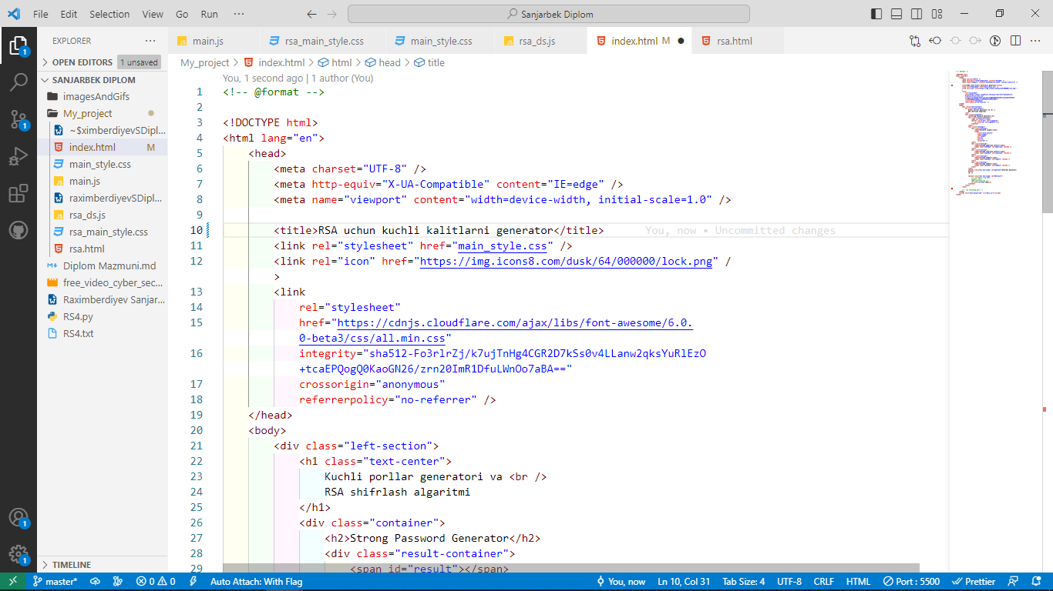

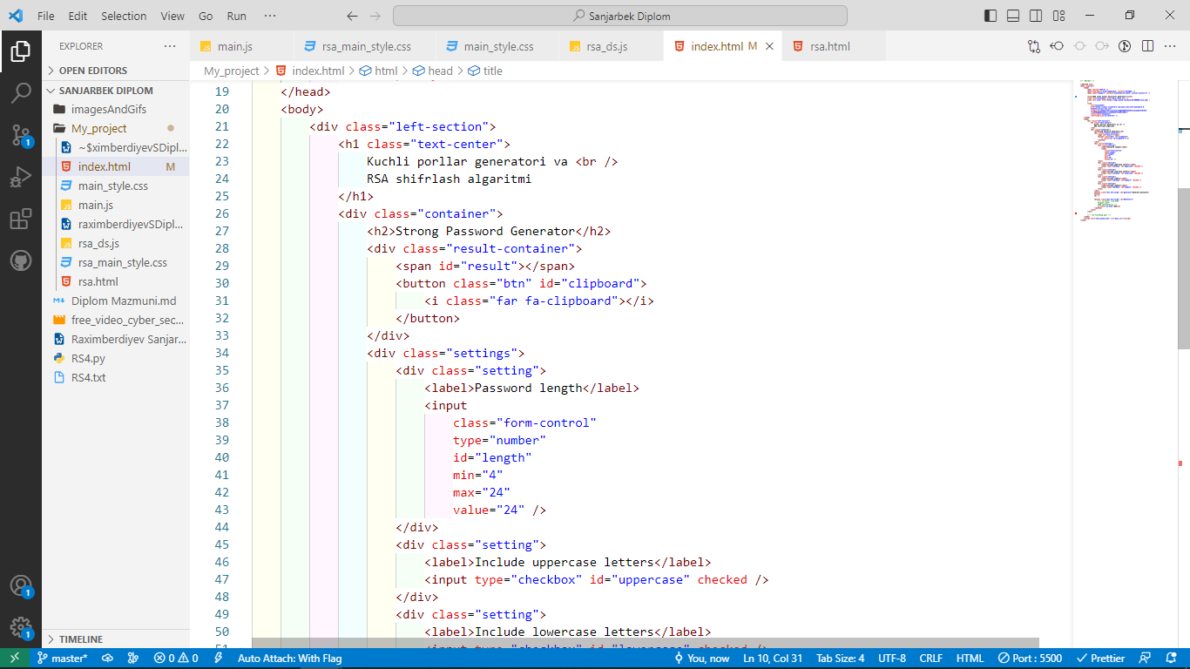

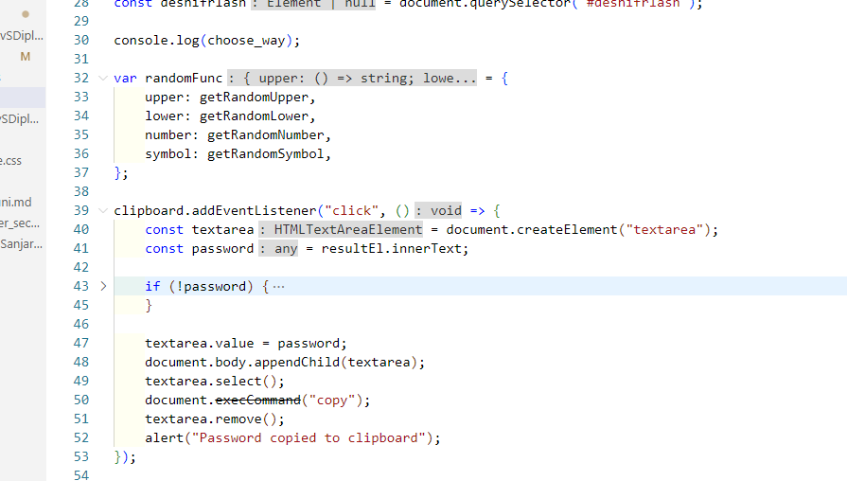

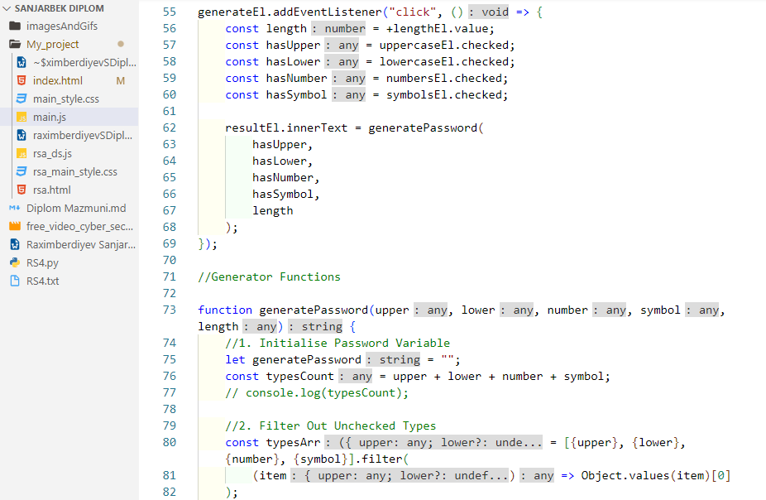

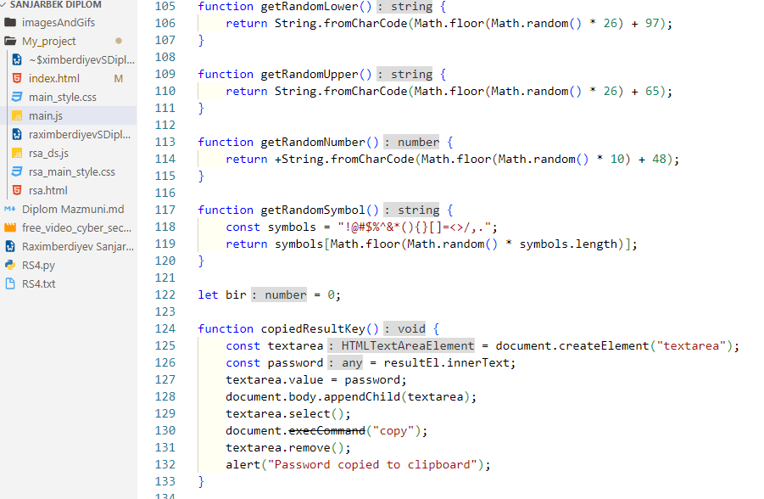
Tugadi generatsiya

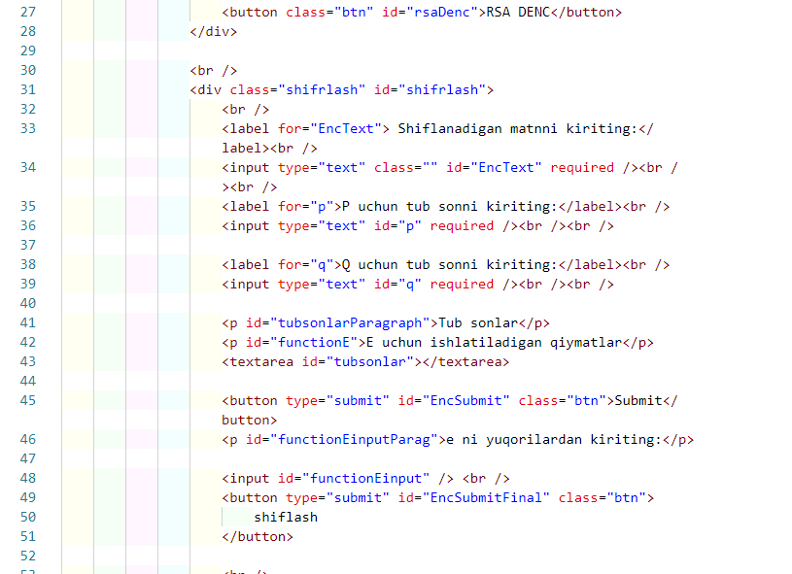

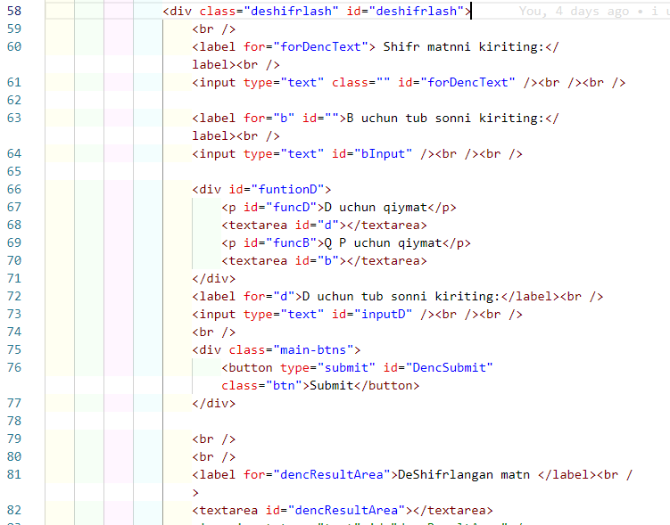

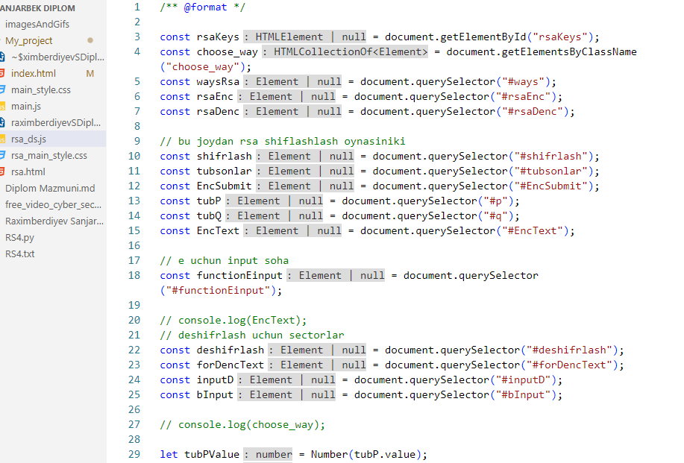

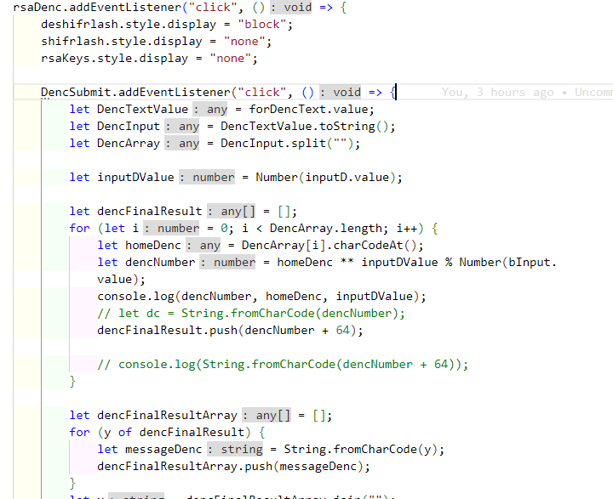

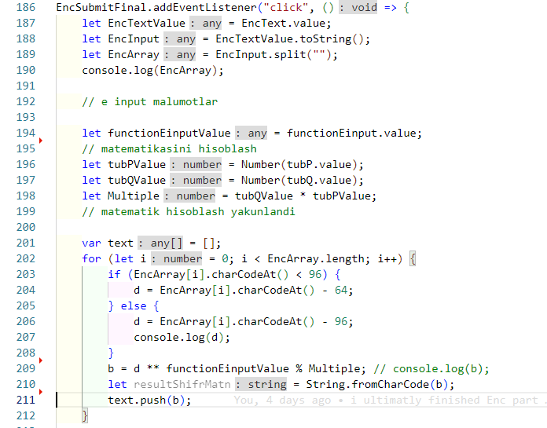

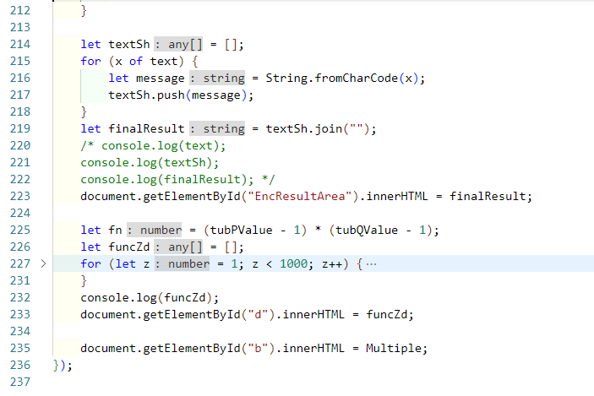

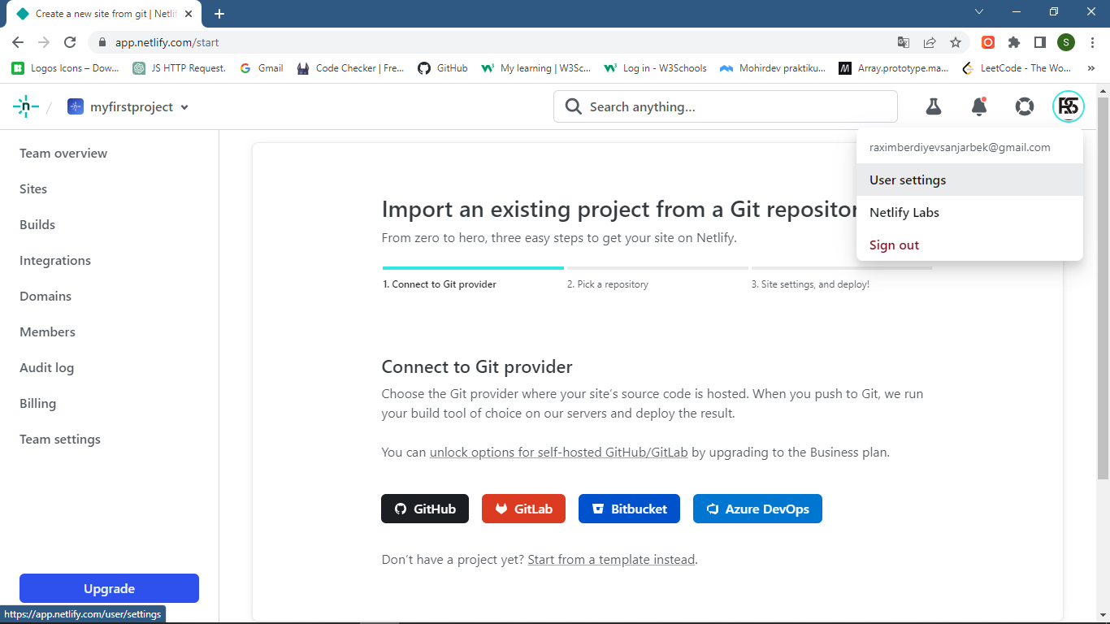

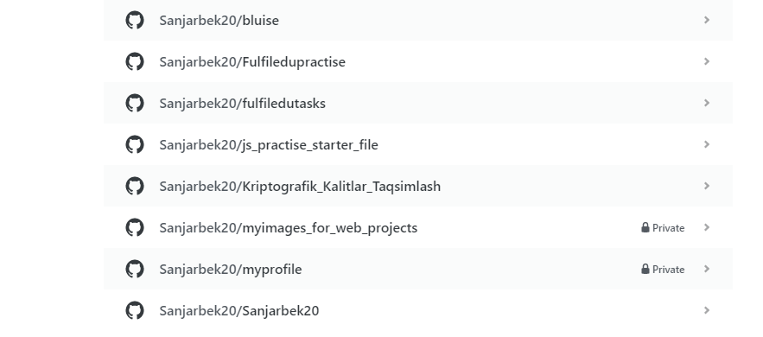

Phillip L. Wylie Kim Crawley - The Pentester Blueprint
Charlie Gerard - Practical Machine Learning in JavaScript
Deep Learning from Scratch - Seth Weidman
Clarence Chio & David Freeman - Machine Learning & Security
https://towardsdatascience.com/what-is-adversarial-machine-learningdbe7110433d6
https://www.freecodecamp.org/learn/scientific-computing-with-python/
https://data-flair.training/blogs/road-lane-line-detection/
https://www.freecodecamp.org/learn/machine-learning-with-python/
https://www.freecodecamp.org/learn/data-analysis-with-python/
https://znanio.ru/media/informatsiya-vidy-i-svojstva-informatsii-2557522
https://academy.hackthebox.com/
https://play.picoctf.org/practice/challenge/238?category=5&originalEvent=69&pag
e=1&solved=1
https://wiki.python.org/moin/BeginnersGuide
https://data-flair.training/blogs/python-deep-learning-project-handwritten-digitrecognitio

